LAPORAN MAGANG PEMINATAN KESELAMATAN DAN KESEHATAN KERJA

“Analisis Risiko Kecelakaan di Ketinggian Pada Pekerjaan Pemeliharaan Cross Arm Menggunakan Metode HIRARC di PLN (Persero) ULP (Unit Layanan Pelanggan) Purwodadi Grobogan”

Penyusun
Nama : Agnin Candra Puspita
NIM : 1900029271

PROGRAM STUDI ILMU KESEHATAN MASYARAKAT
FAKULTAS KESEHATAN MASYARAKAT
UNIVERDITAS AHMAD DAHLAN
2024

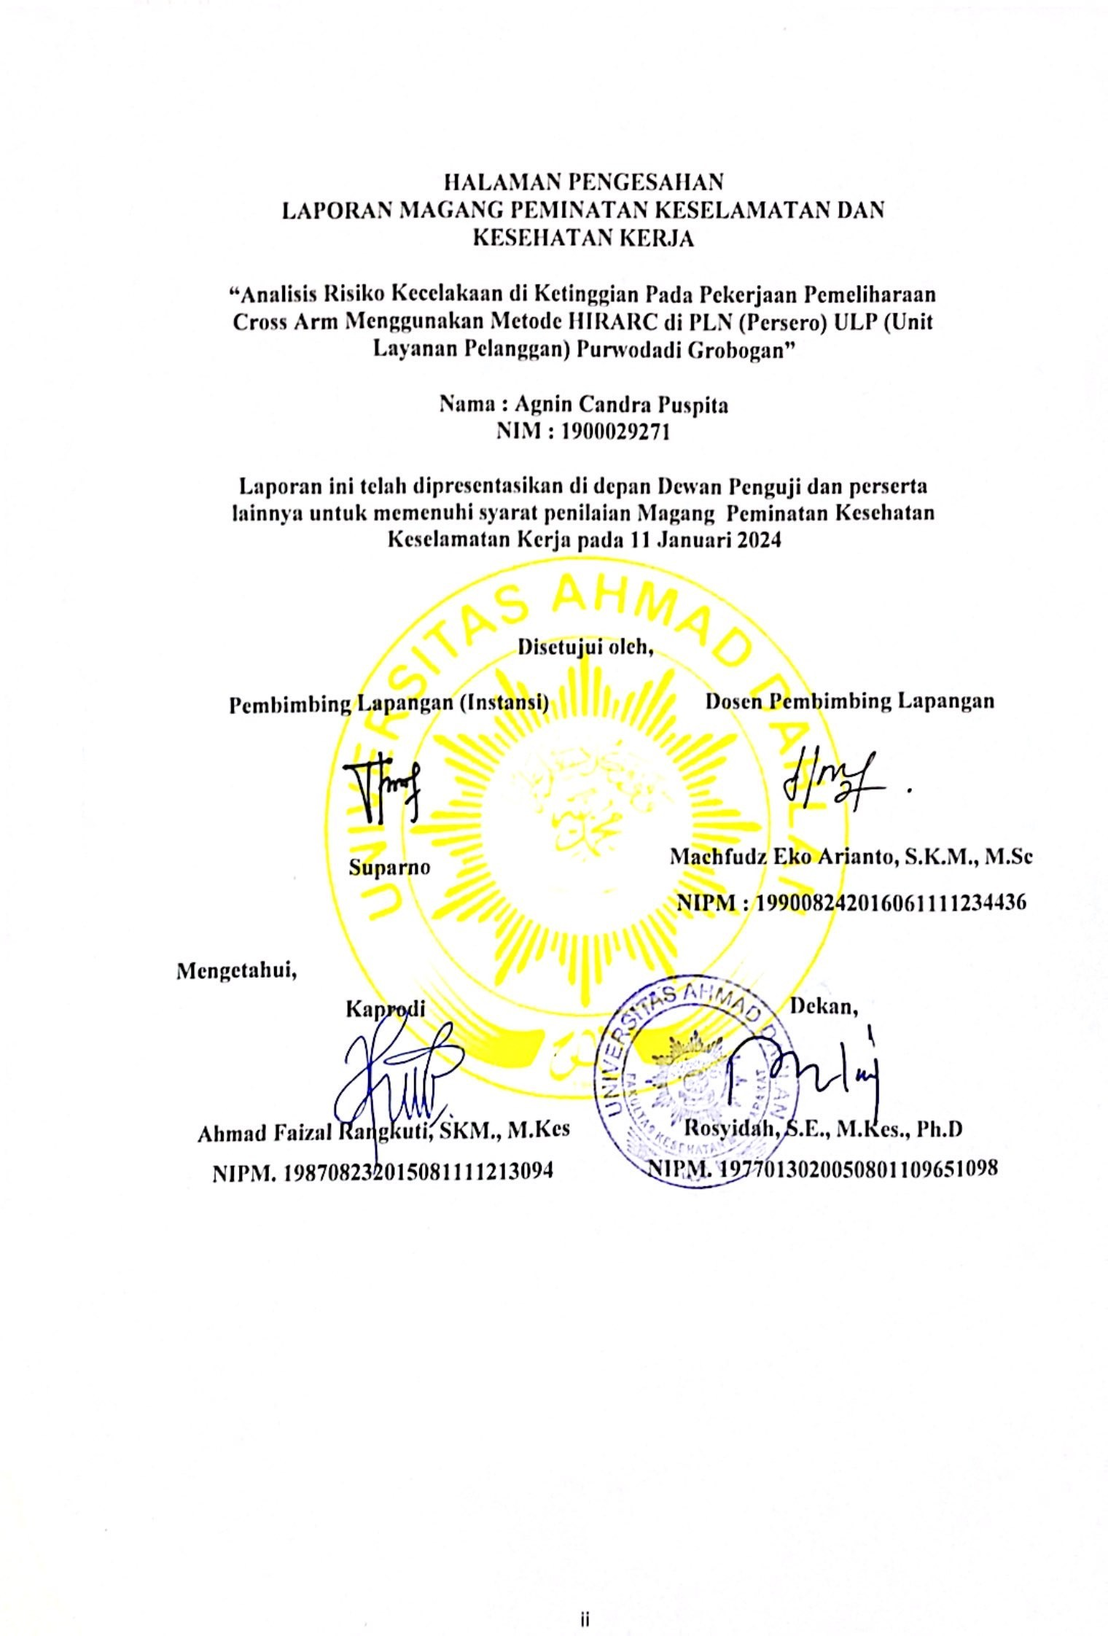
HALAMAN PENGESAHAN

KATA PENGANTAR
Assalamualaikum Warahmatullahi Wabarakatuh
Puji dan syukur saya panjatkan kehadirat Allah SWT karena berkat Rahmat dan Karunia-Nya. Shalawat serta salam semoga senantiasa terlimpah kepada Nabi Muhammad SAW. Saya dapat menyelesaikan penyusunan laporan ini, yang berjudul “Analisis Risiko Kecelakaan Pada Pekerja Ketinggian Menggunakan Metode HIRARC di PLN (Persero) ULP Purwodadi Grobogan”. Shalawat serta salam semoga senantiasa terlimpah kepada Nabi Muhammad SAW. Laporan ini disusun untuk memenuhi tugas akhir matakuliah Magang Keselamatan dan Kesehatan Kerja.
Kegiatan Magang ini merupakan salah satu syarat wajib yang harus ditempuh dalam Program Studi S1 Kesehatan Masyarakat. Selama melaksanakan dan menyusun laporan Magang, penulis mendapat dukungan serta bantuan dari beberapa pihak sehingga penulis dapat menyelesaikan laporan Magang ini. Oleh karena itu, penulis mengucapkan terimakasih kepada :
- Allah SWT karena atas izin Allah saya bisa menyelesaikan laporan ini
- Orangtua yang senantiasa memberi dukungan serta doa sehingga kegiatan magang dapat berjalan dengan lancar
- Rosyidah, S.E., M.Kes., Ph.D sebagai Dekan Fakultas Kesehatan Masyarakat Universitas Ahmad Dahlan
- Machfudz Eko Arianto, S.KM., M.Se. selaku Dosen Pembimbing Magang
- Taufik Hidayatullah selaku General Manager PLN ULP Purwodadi Grobogan
- Suparno sebagai Dosen Pembimbing Lapangan PLN ULP Purwodadi Grobogan
- Seluruh pegawai/staff PLN ULP Purwodadi Grobogan
Penulis menyadari bahwa didalam penulisan laporan ini masih jauh dari kesempurnaan, oleh karena itu kritik dan saran sangat penulis harapkan untuk mencapai hasil yang lebih baik. Semoga laporan ini dapat memberikan manfaat bagi penulis pada khususnya dan dapat menambah wawasan bagi pembaca pada umumnya.
Purwodadi, Januari 2024
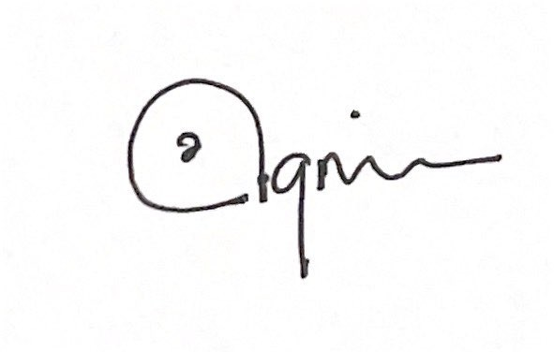
Penulis

DAFTAR ISI

HALAMAN PENGESAHAN ii
KATA PENGANTAR iii
DAFTAR ISI v
DAFTAR GAMBAR viii
DAFTAR LAMPIRAN ix
BAB I PENDAHULUAN 1
A. Latar Belakang 1
B. Tujuan 2
C. Manfaat 2
D. Lokasi dan Waktu Pelaksanaan 2
BAB II TINJAUAN PUSTAKA 4
A. Keselamatan dan Kesehatan kerja 4
B. Manajemen Risiko 4
C. Kecelakaan Kerja 5
D. Metode HIRARC 5
E. Identifikasi Bahaya (Hazard Identification) 5
F. Penilaian Risiko (Risk Assessment) 6
G. Risk Control 6
BAB III HASIL KEGIATAN 7
A. Gambaran Umum Perusahaan 7
B. Struktur Organisasi PLN ULP Purwodadi Grobogan 16
C. Kegiatan Magang 17
D. Permasalahan Keselamatan dan Kesehatan Kerja 27
BAB IV PEMBAHASAN 33
A. Perbandingan Teori dan Praktik 33
B. Topik Khusus 39
BAB V KESIMPULAN DAN SARAN 51
A. Kesimpulan 51
B. Saran 52
DAFTAR PUSTAKA 53
LAMPIRAN 55

DAFTAR TABEL
Tabel 1 Tingkat Kemungkinnan (likelihood) berdasarkan AS/NZS 4360 (2004) 35
Tabel 2 Tingkat risiko (severity) berdasarkan AS/NZS 4360 (2004) 35
Tabel 3 Kriteria Risiko Berdasarkan AS/NZS 4360, (2004) 36
Tabel 4 Analisis Risiko Keselamatan dan Kesehatan Kerja Menggunakan Metode HIRARC 40

DAFTAR GAMBAR
Gambar 1. Logo PT. PLN (Persero) 8
Gambar 2. Logo PT.PLN (Persero) 11
Gambar 3. Simbol Bidang Persegi Panjang Vertikal 12
Gambar 4. Simbol Petir atau kilat 12
Gambar 5. Simbol Tiga Gelombang 13
Gambar 6. Kantor PLN (Persero) ULP Purwodadi 15
Gambar 7. Lokasi PLN (Persero) ULP Purwodadi 15
Gambar 8. Denah Kantor PLN (Persero) ULP Purwodadi 16
Gambar 9. SLD PLN (Persero) ULP Purwodadi 16
Gambar 10. Struktur Organisasi PLN (Persero) ULP Purwodadi 17
Gambar 11. Safety Briefing 19
Gambar 12. Pemadaman Rabas Pohon dan Pemeliharaan Jaringan 20
Gambar 13. Kegiatan Sidang Engineering 20
Gambar 14. Kegiatan Safety Meeting 21
Gambar 15. Himbauan Warga Bekerja di Dekat Jaringan Listrik 21
Gambar 16. Pemeliharaan APAR 22
Gambar 17. Pemasangan JTR (Jaringan Tegangan Rendah) 23
Gambar 18. Kegiatan Jalan Sehat 23
Gambar 19. Pembersihan Ruang AIL (Administrasi Induk Langganan) 24
Gambar 20.Pemasangan Pal Baru 24
Gambar 21.Perbaikan Jumper Recloser 25
Gambar 22. Survey Pasang Baru atau Penambahan Daya 26
Gambar 23. Perbaikan Jumper 26
Gambar 24. Gelar Alat 27
Gambar 25. Kegiatan Safety Talk 27
Gambar 26. Pekerja Mengangkat Barang/Material 28
Gambar 27. Pekerja Menarik Material Menggunakan Tali 29
Gambar 28. Pekerja Tidak Menggunakan sarung tangan 30
Gambar 29. Pekerja Tidak Menggunakan Tangga Yang Benar Saat Menaiki Pal 30
Gambar 30. Pekerja Tidak Menggunakan Sarung Tangan Saat Pengecekan Tegangan Listrik 31
Gambar 31. Pekerja Tidak Menggunakan Sarung Tangan Saat Bekrja di Atas Pemeliharaan Cross Arm 32
Gambar 32. Rambu-Rambu Yang Memudar 33
Gambar 33.Material Berserakan di Bawah 33
Gambar 34.Hirarki Pengendalian Risiko 38

DAFTAR LAMPIRAN
Lampiran 1. Daftar Hadir Magang hari ke-1 sampai hari ke-17 55
Lampiran 2. Daftar Hadir Magang Hari ke-18 sampai hari ke-24 56
Lampiran 3. Kegiatan Magang Hari 1 57
Lampiran 4. Kegiatan Magang Hari 2 58
Lampiran 5. Kegiatan Magang Hari 3 59
Lampiran 6. Kegiatan Magang Hari 4 60
Lampiran 7. Kegiatan Magang Hari 5 61
Lampiran 8. Kegiatan Magang Hari 6 62
Lampiran 9. Kegiatan Magang Hari 7 63
Lampiran 10.Kegiatan Magang Hari 8 64
Lampiran 11. Kegiatan Magang Hari 9 65
Lampiran 12. Kegiatan Magang Hari 10 66
Lampiran 13. Kegiatan Magang Hari 11 67
Lampiran 14. Kegiatan Magang Hari 12 68
Lampiran 15. Kegiatan Magang Hari 13 69
Lampiran 16. Kegiatan Magang Hari 14 70
Lampiran 17. Kegiatan Magang Hari 15 71
Lampiran 18. Kegiatan Magang Hari 16 72
Lampiran 19. Kegiatan Magang Hari 17 73
Lampiran 20. Kegiatan Magang Hari 18 74
Lampiran 21. Kegiatan Magang Hari 19 75
Lampiran 22. Kegiatan Magang Hari 20 76
Lampiran 23. Kegiatan Magang Hari 21 77
Lampiran 24. Kegiatan Magang Hari 22 78
Lampiran 25. Kegiatan Magang Hari 23 79
Lampiran 26. Kegiatan Magang Hari 24 80
Lampiran 27. Dokumentasi Kegiatan Magang 90

BAB I PENDAHULUAN

Latar Belakang
Magang merupakan salah satu mata kuliah wajib dalam Prodi Kesehatan Masyarakat. Magang dilaksanakan sebagai salah satu syarat untuk mencapai sarjana S1. Magang memberikan pembelajaran bagi mahasiswa berupa pengalaman praktik kepada mahasiswa di perusahaan. Dengan adanya program magang ini mahasiswa dapat memperoleh ilmu atau pengalaman yang di berikan dari perusahaan PLN ULP Purwodadi Grobogan. Praktik yang bersifat wajib ini diberikan kepada mahasiswa sebagai syarat kelulusan dan akan menempuh ke dunia kerja.
PLN merupakan Perusahaan Listrik Negara yang ditetapkan sebagai perusahaan umum listrik negara dan sebagai pemegang kuasa usaha ketenagalistrikan (PKUK) dengan tugas menyediakan tenaga listrik bagi kepentingan umum dan bagian dari Perusahaan Perseroan di bawah Kementerian BUMN. PLN ULP Purwodadi merupakan salah satu kantor yang ada di Purwodadi Grobogan Jawa Tengah. Sub-unit di bawah UP3 yang membantu pengurusan pelayanan pelanggan dan Pelayanan Jaringan Listrik Distribusi lebih dekat dengan ruang lingkup wilayah lebih kecil.
Perusahaan perlu melaksanakan tingkat keselamatan dan kesehatan kerja (K3) yang diharapkan dapat menurunkan tingkat kecelakaan kerja dan menciptakan kondisi lingkungan kerja yang aman dan nyaman bagi karyawan. Karna jika karyawan mengalami kecelakaan yang disebabkan oleh rasa tidak aman dan nyaman dalam melakukan pekerjaan. Faktor dan kondisi yang menyebabkan terjadinya kecelakaan kerja, seperti kurangnya perawatan terhadap perlengkapan kerja, penggunaan perlengkapan kerja yang tidak sesuai dengan prosedur dan peralatan yang sudah tidak layak pakai. Keselamatan dan kesehatan kerja (K3) menjadi garda terdepan sebagai perlindungan pekerja dan melindungi asset perusahaan yang bertujuan untuk memberikan jaminan kondisi yang aman dan nyaman kepada setiap karyawan.

Tujuan
- Tujuan Umum
Secara umum bertujuan untuk mengenalkan penulis kepada instansi PLN ULP Purwodadi Grobogan serta menambah ilmu pengetahuan di bidang Keselamatan dan Kesehatan Kerja (K3).
- Tujuan Khusus
- Melatih mahasiswa untuk memahami kemampuan dan kualitas kerja
- Menambah wawasan dan pengalaman sesuai dengan pengetahuan dan keterampilan di bidang Keselamatan dan Kesehatah Kerja (K3)
- Meningkatkan sofst skill dan hard skill mahasiswa

Manfaat
- Bagi Mahasiswa
- Mahasiswa dapat menerapkan ilmu pengetahuan dalam dunia kerja secara nyata.
- Menambah wawasan pada mahasiswa kerja praktek tentang bagaimana proses dalam sebuah perusahaan dan mengetahui pekerja apa saja yang dilakukan dalam sebuah perusahaan.
- Membuat laporan magang berdasarkan data yang diperoleh dari institusi.
- Bagi Program Sarjana Kesehatan Masyarakat
- Memperoleh umpan balik untuk menyempurnakan kurikulum
- Membangun jejaring dengan pihak pengguna lulusan
- Bagi Perusahaan
- Memperoleh tenaga kerja yang diharapkan dapat berperan serta dalam pelaksanaan pekerjaan dan pemecahan permasalahan yang ada di instansi tempat mahasiswa melaksanakan Magang.
- Menumbuhkan kerja sama yang saling menguntungkan.

Lokasi dan Waktu Pelaksanaan
- Lokasi
PLN ULP, Jl. Jend S. Parman No.14, Purwodadi, Kec. Grobogan, Kabupaten Grobogan, Jawa Tengah 58111
- Waktu
Magang dilaksanakan 1 bulan dari tanggal 06 Februari sampai 06 Maret 2023 pada divisi Health, Safety, Security and Environment (HSSE) PLN ULP Purwodadi Grobogan.

BAB II TINJAUAN PUSTAKA

Keselamatan dan Kesehatan kerja
Menurut International Labour Organization (ILO) kesehatan keselamatan kerja atau Occupational Safety and Health adalah meningkatkan dan memelihara derajat tertinggi semua pekerja baik secara fisik, mental, dan kesejahteraan sosial di semua jenis pekerjaan, mencegah terjadinya gangguan kesehatan yang diakibatkan oleh pekerjaan, melindungi pekerja pada setiap pekerjaan dari risiko yang timbul dari faktor-faktor yang dapat mengganggu kesehatan, menempatkan dan memelihara pekerja di lingkungan kerja yang sesuai dengan kondisi fisologis dan psikologis pekerja dan untuk menciptakan kesesuaian antara pekerjaan dengan pekerja dan setiap orang dengan tugasnya(Hasibuan, 2020)).
Keselamatan dan kesehatan kerja (K3) merupakan salah satu hak asasi dan salah satu upaya untuk meningkatkan kualitas kerja karyawan diperusahaan itu sendiri. Menurut (Ardana, 2012) keselamatan dan kesehatan kerja (K3) adalah upaya perlindungan yang ditujukan agar tenaga kerja dan orang lain ditempat kerja atau selalu dalam keadaan selamat dan sehat sehingga setiap sumber produksi dapat digunakan secara aman dan efisien.
- Lingkungan Kerja
Suatu kondisi lingkungan kerja dikatakan baik atau sesuai apabila manusia dapat melaksanakan kegiatan secara optimal, sehat, aman dan nyaman. Kesesuaian lingkungan kerja dapat dilihat akibatnya dalam jangka waktu yang lama. Menurut (Sunyoto, 2012), lingkungan kerja merupakan bagian komponen yang sangat penting didalam karyawan melakukan aktivitas kerja. Dengan memperhatikan lingkungan kerja yang baik atau menciptakan kondisi kerja yang mampu memberikan motivasi untuk bekerja, maka akan membawa pengaruh terhadap kegairahan atau semangat karyawan bekerja.

Manajemen Risiko
Manajemen risiko merupakan suatu upaya mengelola risiko untuk mencegah terjadinya kecelakaan yang tidak diinginkan secara komprehensif, terencana dan terstruktur dalam suatu kesisteman yang baik. Manajemen risiko adalah semua tahapan pekerjaan yang berhubungan dengan risiko, diantaranya yaitu penilaian (assesment), perencanaan (planning), pengendalian (handling) dan pemantauan (monitoring) kecelakaan (Mardlotillah, 2020)

Kecelakaan Kerja
Kecelakaan kerja yaitu suatu kejadian yang tak terduga atau tiba-tiba dan dapat mengakibatkan gangguan pada suatu sistem dan individual yang mempengaruhi kesempurnaan penyelesaian tujuan sistem(Sunyoto, 2012).
Kecelakaan kerja terjadi karena adanya dua golongan. Golongan yg pertama yaitu faktor mekanis dan lingkungan sedangkan golongan yang kedua yaitu faktor manusia. Faktor mekanis dan lingkungan dapat dikelompokkan menurut keperluan dgn tujuan tertentu. Contohnya seperti pengolahan bahan, mesin penggerak dan pengangkat, terjatuh dilantai dan tertimpabenda yang jatuh, pemakaian alat atau benda yang dipegang dengan tangan (manual), menginjak atau terbentur barang, luka bakar karena benda pijar dan transportasi (Suwardi dan Daryanto, 2018).

Metode HIRARC
Hazard Identification Risk Assessment & Risk Control (HIRARC) merupakan proses mengidentifikasi bahaya yang dapat terjadi dalam aktifitas rutin ataupun non rutin dalam perusahaan, untuk selanjutnya dilakukan penilaian risiko dari bahaya tersebut. Hasil dari penilaian risiko tersebut berguna untuk membuat program pengendalian bahaya agar perusahaan dapat meminimalisir tingkat risiko yang mungkin terjadi sehingga dapat mencegah terjadinya kecelakaan kerja(Urrohmah, D. S, 2019).

Identifikasi Bahaya (Hazard Identification)
Identifikasi bahaya merupakan langkah awal dalam mengembangkan manajemen risiko K3. Identifikasi bahaya adalah upaya sistematis untuk mengetahui adanya bahaya dalam aktivitas organisasi. Identifikasi risiko merupakan landasan dari manajemen risiko, tanpa melakukan identifikasi bahaya tidak mungkin melakukan pengelolaan risiko dengan baik (Erliana, C. I dan Azis, 2020)

Penilaian Risiko (Risk Assessment)
Penilaian risiko merupakan rangkaian prosesanalisis, penilaian dan pengendalian risiko suatu pekerjaan. Hasil penilaian risiko yang disajikan dalam matriks risiko sangat penting untuk pengambilan keputusan pengendalian risiko (Soputan et al., 2014)Penilaian risiko melibatkan evaluasi tingkat risiko yang harus dipertimbang-kan untuk mengendalikan potensi risiko yang ada. Evaluasi risiko harus dihitung dengan kemungkin-an insiden berbahaya yang terjadi dalam suatu periode dan dalam keadaan keparahan cedera atau kerusakan berdasar-kan pedoman sistem manajemen K3.

Risk Control
Pengendalian risiko merupakan langkah meminimalkan potensi bahaya yang terdapat dalam dalam lingkungan kerja. Pengendalian potensi bahaya berdasarkan hasil skala prioritas dalam hirarki pengendalian risiko (Wijaya, A., Panjaitan, T. W. S., & Palit, 2015). Hirarki atau metode yang dilakukan untuk mengendalikan risiko antara lain :
- Elimination
Meniadakan bahaya dan risiko dengan tidak mempekerjakan manusia pada aktivitas.
- Substitution
Penggantian proses, operasi, bahan, atau peralatan dengan yang tidak berbahaya atau memiliki bahaya lebih kecil.
- Engineering control
Pengendalian terhadap desain peralatan, tempat kerja untuk memberikan perlindungan Keselamatan Konstruksi
- Administrative Control
Dengan mengendalikan prosedur, izin kerja, analisis keselamatan pekerjaan, dan peningkatan kompetensi tenaga kerja
- Personal perspective equipment (APD)
Alat pelindung diri dirancang untuk melindungi diri dari bahaya di lingkungan kerja, serta zat pencemar, agar tetap selalu aman dan sehat.

BAB III HASIL KEGIATAN

Gambaran Umum Perusahaan
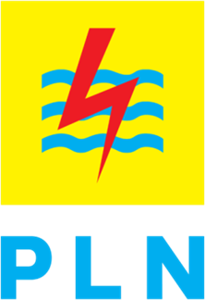
Gambar 1 Logo PT. PLN (Persero)

- Sejarah Berdirinya PT. PLN (Persero)
Sejarah ketenagalistrikan di Indonesia dimulai pada akhir abad ke-19, ketika beberapa perusahaan Belanda mendirikan pembangkit tenaga listrik untuk keperluan sendiri. Pengusahaan tenaga listrik tersebut berkembang menjadi untuk kepentingan umum, diawali dengan perusahaan swasta Belanda yaitu NV. NIGM yang memperluas usahanya dari hanya di bidang gas ke bidang tenaga listrik.
Selama Perang Dunia II berlangsung, perusahaan-perusahaan listrik tersebut dikuasai oleh Jepang dan setelah kemerdekaan Indonesia, tanggal 17 Agustus 1945, perusahaan-perusahaan listrik tersebut direbut oleh pemudapemuda Indonesia pada bulan September 1945 dan diserahkan kepada Pemerintah Republik Indonesia. Pada tanggal 27 Oktober 1945, Presiden Soekarno membentuk Jawatan Listrik dan Gas, dengan kapasitas pembangkit tenaga listrik saat itu sebesar 157,5 MW.
Tanggal 1 Januari 1961, Jawatan Listrik dan Gas diubah menjadi BPU- PLN (Badan Pimpinan Umum Perusahaan Listrik Negara) yang bergerak di bidang listrik, gas dan kokas. Tanggal 1 Januari 1965, BPU-PLN dibubarkan dan dibentuk 2 perusahaan negara yaitu Perusahaan Listrik Negara (PLN) yang mengelola tenaga listrik dan Perusahaan Gas Negara (PGN) yang mengelola gas. Saat itu kapasitas pembangkit tenaga listrik PLN sebesar 300 MW.
Tahun 1972, Pemerintah Indonesia menetapkan status Perusahaan Listrik Negara sebagai Perusahaan Umum Listrik Negara (PLN). Tahun 1990 melalui Peraturan Pemerintah No. 17, PLN ditetapkan sebagai pemegang kuasa usaha ketenagalistrikan. Tahun 1992, pemerintah memberikan kesempatan kepada sektor swasta untuk bergerak dalam bisnis penyediaan tenaga listrik. Sejalan dengan kebijakan di atas, pada bulan Juni 1994 status PLN dialihkan dari Perusahaan Umum menjadi Perusahaan Perseroan (Persero). Perubahan status perusahaan tersebut ternyata membawa dampak sangat kuat bagi perkembangan perusahaan listrik Indonesia dalam menggapai orientasi dan obsesinya. Selain itu dalam rangka memaksimalkan peran perusahaan itu berbagai upaya telah dilakukan perusahaan ini, baik secara internal maupun secara eksternal.
Unit wilayah yang dimiliki PLN terdiri dari 11 wilayah kerja ditambah dengan kawasan Batam sebagai wilayah khusus. Wilayah tersebut anatara lain: Wilayah I Aceh, Wilayah II Sumatra Utara, Wilayah III Sumbar-Riau, Wilayah IV Sumsel-Bengkulu-Jambi dan Bangka Belitung, Wilayah V Kalimantan Barat, Wilayah VI Kalimantan Selatan, Timur dan Tengah, Wilayah VII Sulut Sulteng, Wilayah VIII Sulawesi Selatan dan Tenggara, Wilayah IX Maluku, Wilayah X Irian jaya dan Wilayah XI Bali NTT – NTB.
Selain wilayah PLN memiliki unit distribusi Jakarta raya dan Tangerang distribusi Jawa Barat, distribusi Jawa Tengah dan Timur. Begitu juga membentuk anak perusahaan diantaranya PT.Indonesia Power, PT. Icon Plus dan PLN Batam yang sebelumnya menjadi daerah khusus.
Perkembangan PLN setelah terbentuk menjadi persero di tahun 1992, PT. PLN (persero) memiliki beberapa aktifitas bisnis, antara lain :
- Di bidang Pembangkitan listrik Pada akhir tahun 2003 daya terpasang pembangkit PLN mencapai 21.425 MW yang tersebar diseluruh Indonesia. Kapasitas pembangkitan sesuai jenisnya adalah sebagai berikut :
- Pembangkit Listrik Tenaga Air (PLTA), 3.184 MW Pembangkit Listrik Tenaga Diesel (PLTD), 3.073 MW.
- Pembangkit Llistrik Tenaga Uap (PLTU), 6.800 MW.
- Pembangkit Listrik Tenaga Gas (PLTG), 1.748 MW d. Pembangkit Listrik Tenaga Gas dan Uap (PLTGU), 6.241 MW.
- Pembangkit Listrik Tenaga Panas Bumi (PLTP), 380 MW.
- Di bidang Transmisi dan Distribusi Listrik Di Jawa-Bali memiliki Sistem Interkoneksi Transmisi 500 kV dan 150
3. Sistem Kontrol Pengaturan daya dan beban Sistem Ketenagalistrikan di Jawa-Bali dan supervisi pengoperasian sistem 500 kV secara terpadu dilaksanakan oleh Load Dispatch Center / Pusat Pengatur Beban yang terletak di Gandul, Jakarta Selatan. Pengaturan operasi sistem 150 kV dilaksanakan oleh Area Control Center yang berada di bawah pengendalian Load Dispatch Center. Di Sistem Jawa-Bali terdapat 4 Area Control Center masing-masing di Region Jakarta dan Banten, Region Jawa Barat, Region Jawa Tengah & DI Yogyakarta dan Region Jawa Timur & bali. Cakupan operasi PLN sangat luas meliputi seluruh wilayah Indonesia yang terdiri lebih dari 13.000 pulau.
- Visi, Misi dan Motto Perusahaan
- Visi PT. PLN (Persero)
a. Menjadi perusahaan listrik terkemuka se-Asia Tenggara dan pilihan pelanggan untuk solusi energi
- Misi PT. PLN (Persero)
- Menjalankan bisnis kelistrikan dan bidang lain yang terkait, berorientasi pada kepuasan pelanggan, anggota perusahaan dan pemegang saham.
- Menjadikan tenaga listrik sebagai media untuk meningkatkan kualitas kehidupan masyarakat.
- Mengupayakan agar tenaga listrik menjadi pendorong kegiatan ekonomi.
- Menjalankan kegiatan usaha yang berwawasan lingkungan
- Motto PT PLN (Persero)
- Listrik untuk kehidupan yang lebih baik
- Nilai – Nilai organisasi
Nilai-nilai organisasi adalah nilai dasar yang harus dijunjung tinggi dan ditegakkan dalam setiap aspek kegiatan di Perusahaan Litrik Negara. Nilai-nilai dasar yang dikembangkan di PT PLN (Persero) adalah AKHLAK. AKHLAK merupakan akronim dari :
- AMANAH : Memegang teguh kepercayaan yang dipraker
- KOMPETEN : Terus belajar dan mengembangkan kapabilitas
- HARMONIS : Saling peduli dan menghargai perbedaan
- ROYAL : Berdedikasi dan mengutamankan bangsan Negara
- ADAPTIF : Terus berionasi lah dan antusias dalam menggerakkan ataupun menghadapi perubahan
- KOLABORATIF : Membangun kerjasama yang sinergis
- Makna Logo PT. PLN (Persero)
Bentuk, warna dan makna lambang perusahaan yang digunakan adalah sesuai yang tercantum pada Lampiran Surat Keputusan Direksi Perusahaan Umum Listrik Negara No. : 031/DIR/76 Tanggal : 1 Juni 1976, mengenai pembakuan Lambang Perusahaan Umum Listrik Negara.
Gambar 2. Logo PT.PLN (Persero)
Keterangan :
- Bidang Persegi Panjang Vertikal
Gambar 3. Simbol Bidang Persegi Panjang Vertikal
Menjadi bidang dasar bagi elemen-elemen lambang lainnya melambangkan bahwa PT PLN (Persero) merupakan wadah atau organisasi yang terorganisir dengan sempurna. Berwarna kuning untuk menggambarkan pencerahan, seperti yang diharapkan PLN bahwa listrik mampu menciptakan pencerahan bagi kehidupan masyarakat. Kuning juga melambangkan semangat yang menyala-nyala yang dimiliki tiap insan yang berkarya di perusahaan ini.
- Petir atau Kilat
Gambar 4. Simbol Petir atau kilat
Melambangkan tenaga listrik yang terkandung di dalamnya sebagai produk jasa utama yang dihasilkan oleh perusahaan. Selain itu petir pun mengartikan kerja cepat dan tepat para insan PT PLN (Persero) dalam memberikan solusi terbaik bagi para pelanggannya. Warnanya yang merah melambangkan kedewasaan PLN sebagai perusahaan listrik pertama di Indonesia dan kedinamisan gerak laju perusahaan beserta tiap insan perusahaan serta keberanian dalam menghadapi tantangan perkembangan jaman.
- Tiga Gelombang
Gambar 5. Simbol Tiga Gelombang
Memiliki arti gaya rambat energi listrik yang dialirkan oteh tiga bidang usaha utama yang digeluti perusahaan yaitu pembangkitan, penyaluran dan distribusi yang seiring sejalan dengan kerja keras para insan PT PLN (Persero) guna memberikan layanan terbaik bag pelanggannya. Diberi warna biru untuk menampilkan kesan konstan (sesuatu yang tetap) seperti halnya listrik yang tetap diperlukan dalam kehidupan manusia. Di samping itu biru juga melambangkan keandalan yang dimiliki insan-insan perusahaan dalam memberikan layanan terbaik bagi para pelanggannya.
- Pengembangan Organisasi PT. PLN (Persero)
Cakupan operasi PLN sangat luas meliputi seluruh wilayah di Indonesia yang terdiri lebih dari 13.000 pulau. Dalam perkembangannya, PT PLN (Persero) telah mendirikan 7 anak perusahaan dan 1 Perusahaan Patungan, yaitu:
- PT Indonesia Power, yang bergerak di bidang pembangkitan tenaga listrik dan usaha-usaha lain yang terkait, yang berdiri tanggal 3 Oktober 1995 dengan nama PT PJB I dan baru tanggal 1 September 2000 namanya berubah menjadi PT Indonesia Power.
- PT Pembangkitan Jawa Bali (PT PJB) bergerak di bidang pembangkitan tenaga listrik dan usaha-usah lain yang terkait dan berdiri tanggal 3 Oktober 1995 dengan nama PT PJB II dan tanggal 22 September 2000, namanya berubah menjadi PT PJB.
- Pelayanan Listrik Nasional Batam (PT PLN Batam) yang bergerak dalam usaha penyediaan tenaga listrik bagi kepentingan umum di wilayah Pulau Batam, didirikan tanggal 3 Oktober 2000.
- PT Indonesia Comnets Plus, yang bergerak dalam bidang usaha telekomunikasi didirikan tanggal 3 Oktober 2000.
- PT Prima Layanan Nasional Enjini, Rekayasa Enjiniring dan Supervisi Konstruksi, didirikan pada tanggal 3 Oktober 2002.
- Pelayanan Listrik Nasioanal Tarakan (PT PLN Tarakan), bergerak dalam usaha penyediaan tenaga Listrik bagi kepentingan umum di wilayah Pulau Tarakan.
- PT Haleyora Power, bergerak dalam bidang pelayanan teknik 24 jam.
- PT PLN Batubara, bergerak dalam bidang pengelolaan pemasokan batubara ke PT PLN (Persero).
- PT Pelayaran Bahtera Adhiguna, bergerak di bidang transportasi air.
- Majapahit Holding BV, bergerak di bidang penerbitan obligasi.
- PT Pengembangan Listrik Nasional Geothermal (PT PLN-G), bergerak di bidang pengembangan tenaga listrik menggunakan geothermal.
- Geo Dipa Energi, perusahaan patungan PLN-PERTAMINA yang bergerak di bidang Pembangkit Tenaga Listrik terutama yang menggunakan panas bumi.
Perusahaan Perseroan Terbatas, maka anak perusahaan diharapkan dapat bergerak lebih leluasa dengan antara lain membentuk Perusahaan Joint Venture, menjual saham dalam bursa efek, menerbitkan obligasi dan kegiatan-kegiatan usaha lainnya. Di samping itu, untuk mengantisipasi Otonomi daerah, PLN juga telah membentuk unit bisnis strategis berdasarkan kewilayahan dengan kewenangan manajemen yang lebih luas.
- Lokasi dan Kontak PT. PLN (Persero) ULP Purwodadi
Nama : PT. PLN (Persero) ULP PURWODADI
Alamat : Jl. Jend S. Parman No.14, Purwodadi, Kec. Grobogan, Kabupaten Grobogan, Jawa Tengah 58111
Telepon : (0292) 421030
Website : https://web.pln.co.id

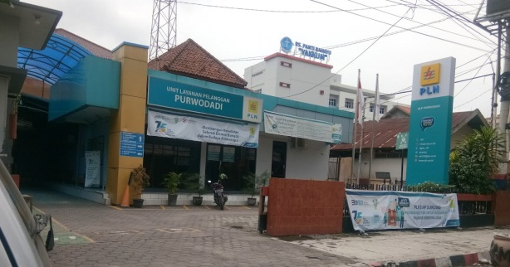
Gambar 6 Kantor PLN (Persero) ULP Purwodadi

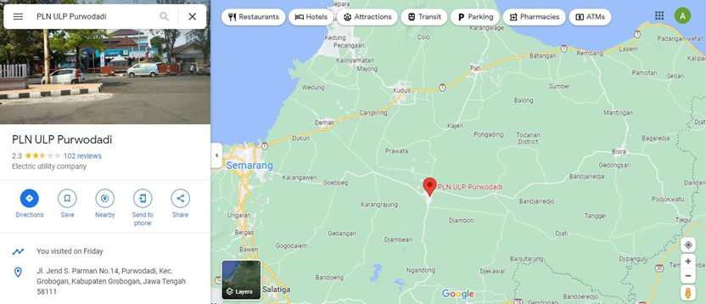
Gambar 7 Lokasi PLN (Persero) ULP Purwodadi

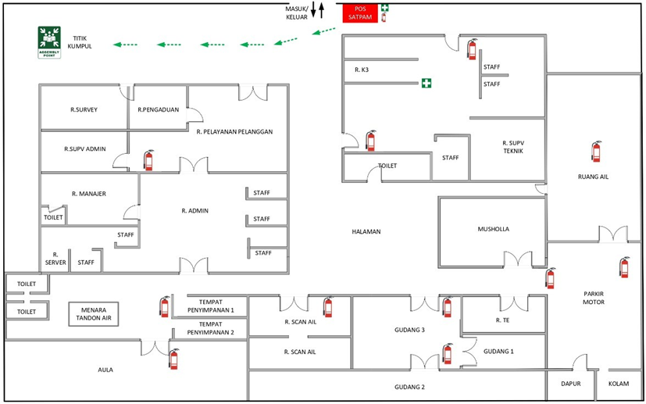
Gambar 8 Denah Kantor PLN (Persero) ULP Purwodadi

Struktur Organisasi PLN ULP Purwodadi Grobogan
MANAGER

Supervisor Teknik
Supervisor Administrasi & Pelayanan Pelanggan
Pejabat K3 (Keselamatan dan Kesehatan Kerja)
Supervisor Transaksi Energi (TE)

STAFF Teknik
STAFF Adm & PP
STAFF Transaksi Energi (TE)

STAFF Teknik
STAFF Transaksi Energi (TE)

Gambar 10 Struktur Organisasi PLN (Persero) ULP Purwodadi

Fungsi tiap divisi di PLN ULP Purwodadi Grobogan ada 4 bagian divisi yang masing-masing mempunyai tugas dan fungsinya. Divisi tersebut adalah sebagai berikut :
- Supervisor TE (Transaksi Energi)
Transaksi Energi adalah untuk melakukan pengawasan transaksi energi listrik melalui pembacaan meter dan meter elektronik serta melaksanakan monitoring pelanggan yang dikontrol melalui sistem automatic meter reading (AMR) dan melakukan analisa dan evaluasi terhadap parameter yang terbaca.
- Pejabat K3 (Keselamatan dan Kesehatan Kerja)
Mengelola dan mengawasi pelaksanaan administrasi K3 dan Keamanan. Serta pembinaan tentang K3 dan Kemanan di lingkungan karyawan dan mitra kerja sesuai dengan target yang telah ditetapkan. Merumuskan sistem/pola tentang K3 sesuai ketentuan. Menyusun SOP tentang K3 secara periodik untuk ketaatan pelaksanaan. Untuk pelaksanaan tugas pokok tersebut Superviso K3 dan Keamanan dibantu oleh staf yang terdiri dari jabatan fungsional.
- Supervisor Adm & PP ( Pelayanan Pelanggang)
Unit Pelayanan dan Jaringan bertanggung jawab atas perencanaan, pelaksanaan dan pengendalian pelayanan pelanggan yang meliputi informasi pelayanan, pelayanan Pasang Baru (PB) / Perubahan Daya (PD) / layanan lainnya, administrasi.
- Supervisor Teknik
Melaksanakan pemeliharaan jaringan distribusi tegangan menengah, transformator serta jaringan tegangan rendah. Mengendalikan dan mengawasi pelaksanakan kontrak kerja sama pelayanan gangguan dan pemeliharaan serta kontrak kerja lainnya.

Kegiatan Magang
Magang keselamatan dan Kesehatan Kerja di laksanakan pada tanggal 06 Februari – 06 Maret. Berikut adalah kegiatan-kegiatan yang telah dilakukan selama magang :
- Safety Briefing
Kegiatan safety briefing di lakukan rutin setiap sebelum memulai pekerjaan di lapangan yang di ikuti oleh para pekerja dan di sampaikan oleh pengawas yang ada di lokasi. Tujuan briefing adalah menyampaikan kegiatan yang dilakukan dihari sebelumnya dan temuan –temuan masalah yang harus segera ditindaklanjuti. Contohnya seperti tetap menerapkan perilaku K3 saat melakukan proses kerja, menerapkan protokol kesehatan, tetap berhati-hati pada saat melakukan pekerjaan dan menyampaikan temuan yang didapatkan pada hari sebelumnya untuk ditindak lanjuti.
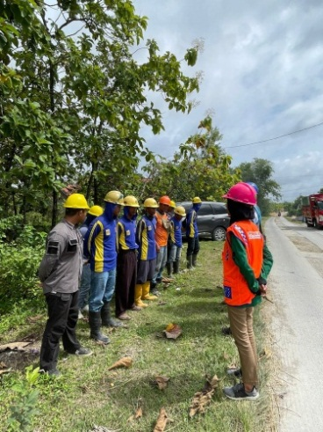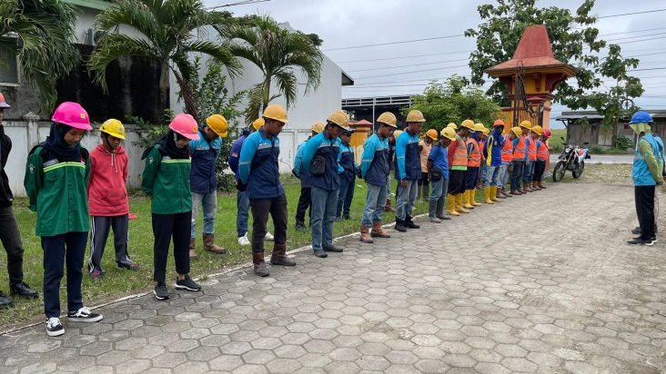
Gambar 11 Safety Briefing

- Melakukan Pengawasan Pekerjaan Pemadaman (Rabas Pohon dan Pemeliharaan Jaringan)
Rabas pohon merupakan kegiatan perampingan/pemangkasan pohon yang dilakukan ketika radius antara jaringan listrik dengan pepohonan kurang dari 3 meter agar tidak mengenai jaringan listrik. Pohon yang mengenai jaringan listrik merupakan salah satu penyebab terjadinya gangguan yang mengakibatkan listrik padam, oleh karena itu, pelaksanaan inspeksi jaringan & rabas pohon secara rutin dilaksanakan oleh Unit Pelaksana untuk meminimalisir terjadinya gangguan sehingga keandalan pasokan tetap terjaga.
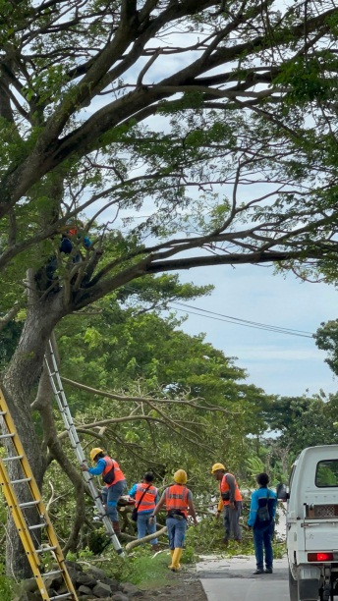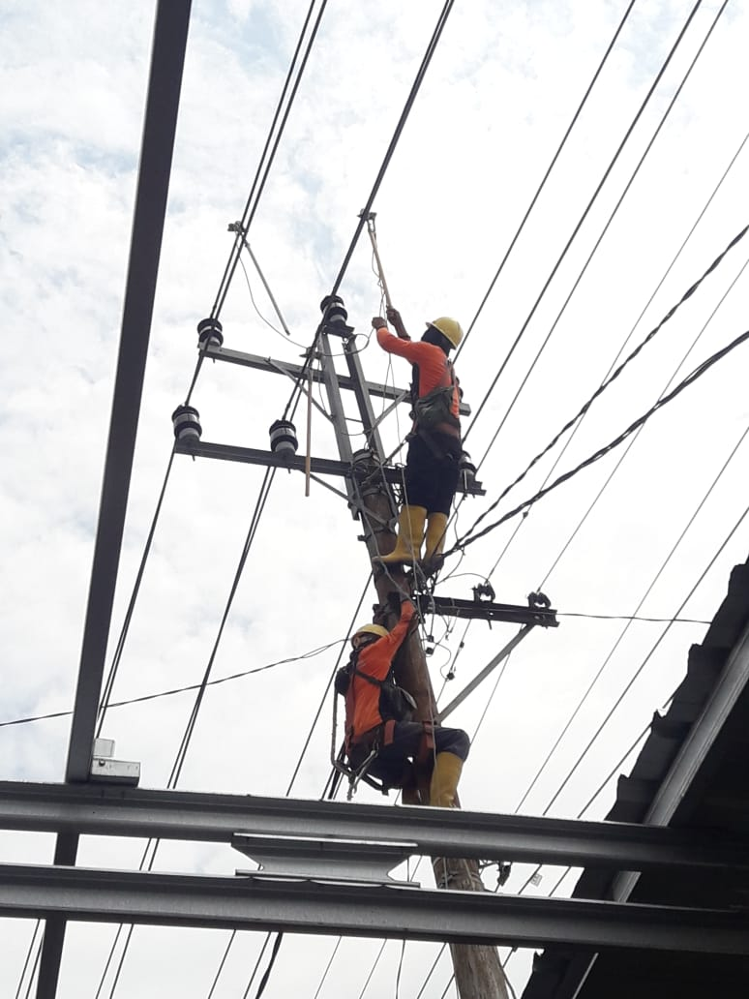
Gambar 12 Pemadaman Rabas Pohon dan Pemeliharaan Jaringan

- Sidang Engineering
Sidang engineering merupakan suatu kegiatan yang di lakukan setiap bulan, evaluasi pekerjaan terhadap semua pekerja yang ada di PLN. Menyampaikan masalah-masalah yang telah di temui dan memecahkan masalah. Mengonfirmasi kegiatan – kegiatan yang akan dilakukan untuk satu bulan kedepan.
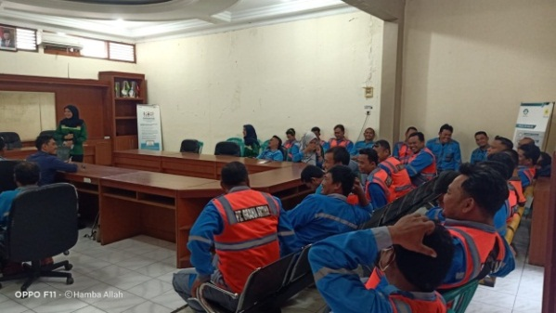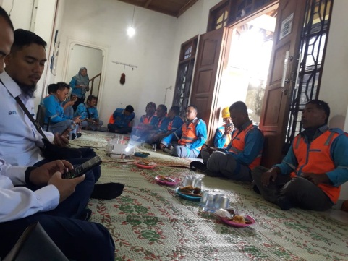
Gambar 13 Kegiatan Sidang Engineering

- Safety Meeting
Safety Meeting merupakan suatu pertemuan yang harus dihadiri oleh semua pekerja, supervisor, engineer, foreman. Frekuensi pertemuan dilakukan setiap satu bulan sekali.
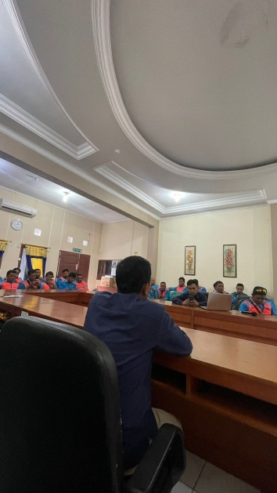
Gambar 14 Kegiatan Safety Meeting

- Himbauan Warga Bekerja di Dekat Jaringan
Kegiatan ini dilakukan ketika pekerja sedang melakukan pekerjaan di dekat jaringan yang bertegangan, dapat berisiko tersengat listrik 20kV. Himbauan dilakukan untuk pekerja harus tetap berhati-hati saat bekerja di dekat jaringan listrik.
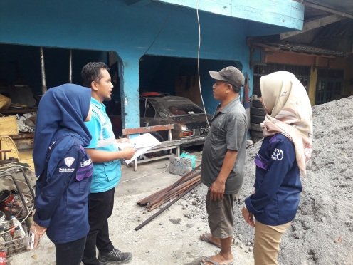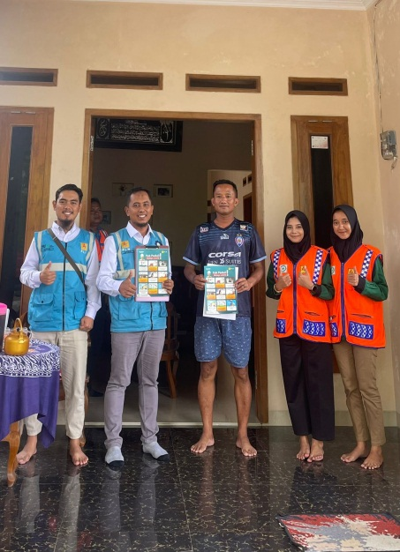
Gambar 15 Himbauan Warga Bekerja di Dekat Jaringan Listrik

- Pemeliharaan APAR
Pemeliharaan APAR merupakan hal pokok yang dilakukan oleh pemilik, hal ini untuk memastikan fungsi alat pemadam dapat digunakan dengan baik. Setiap alat pemadam api ringan harus diperiksa dua kali dalam setahun, yaitu pemeriksaan dalam jangka enam bulan dan pemeriksaan dalam jangka dua belas bulan.
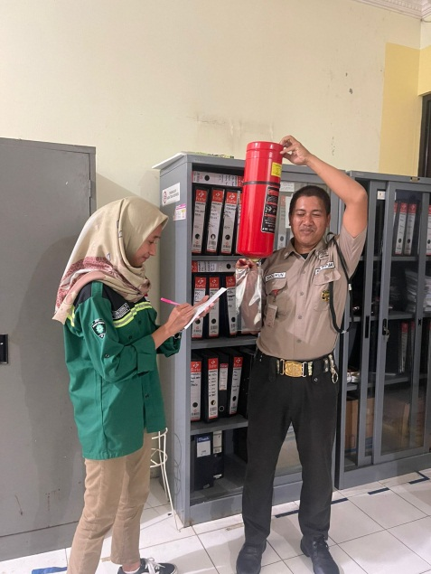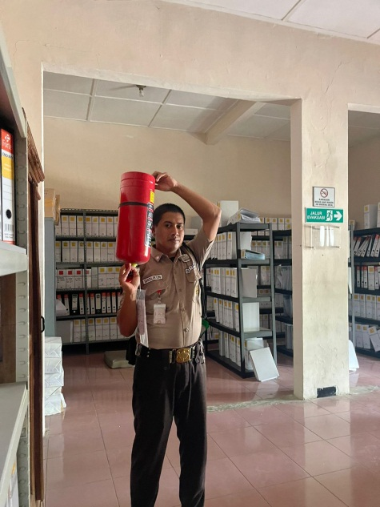
Gambar 16 Pemeliharaan APAR

- Melakukan Pengawasan Pekerjaan Pemasangan JTR (Jaringan Tegangan Rendah)
Pemasangan JTR (jaringan tegangan rendah) merupakan hilir dari sistem tenaga listrik pada tegangan distribusi di bawah 1000 Volt, yang langsung memasok kebutuhan listrik tegangan rendah ke konsumen. Kegiatan ini melakukan penambahan kabel dari pal satu ke pal lainnya..
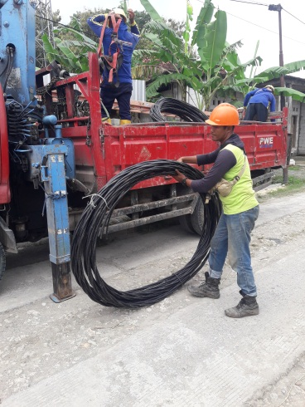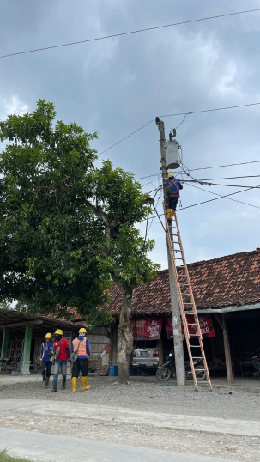
Gambar 17 Pemasangan JTR (Jaringan Tegangan Rendah)
- Jalan Sehat
Sebelum melakukan aktivitas setiap hari Jumat diadakan jalan sehat. Jalan sehat dilaksanakan pukul 08.00 pagi. Kegiatan jalan sehat wajib diikuti oleh semua pihak mulai dari karyawan dan peserta magang. Kegiatan ini bertujuan agar semua pihak yang terkait selalu sehat, segar dan semangat dalam menjalani aktivitas kerja.
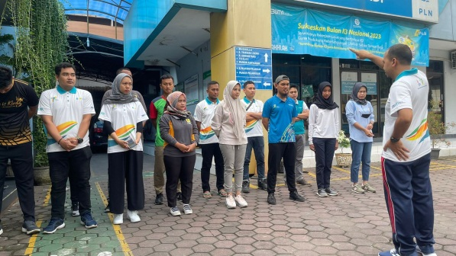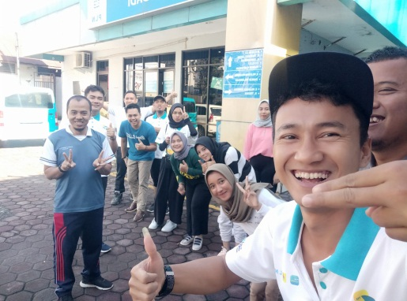
Gambar 18 Kegiatan Jalan Sehat
- Kegiatan Bersih-bersih di Ruang AIL (Administrasi Induk Langganan)
Kegiatan 5S atau bersih-bersih ruang AIL dilakukan pada hari jumat setelah melakukan jalan sehat. Kegiatan ini dilakukan oleh karyawan di bagian administrasi, pelayanan pelanggan, di bantu karyawan bagian teknik dan mahasiswa magang.
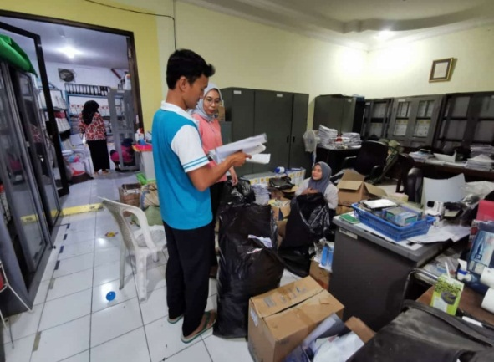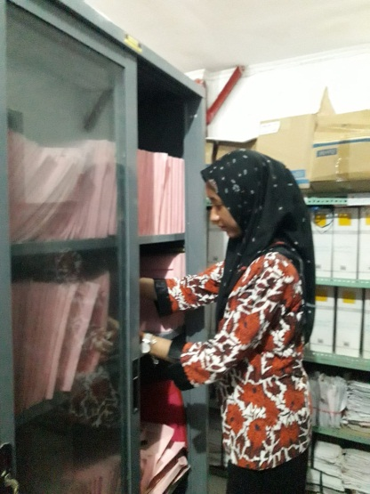
Gambar 19 Pembersihan Ruang AIL (Administrasi Induk Langganan)
- Pengawasan Pekerjaan Pemasangan Pal Baru
Kegiatan pengawasan pekerjaan pemasangan pal baru di lakukan di sekitar tugu tani Purwodadi, pal diganti yang lebih tinggi. Pal lama sudah waktunya di ganti.
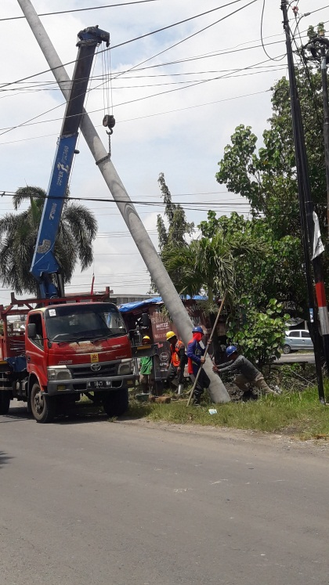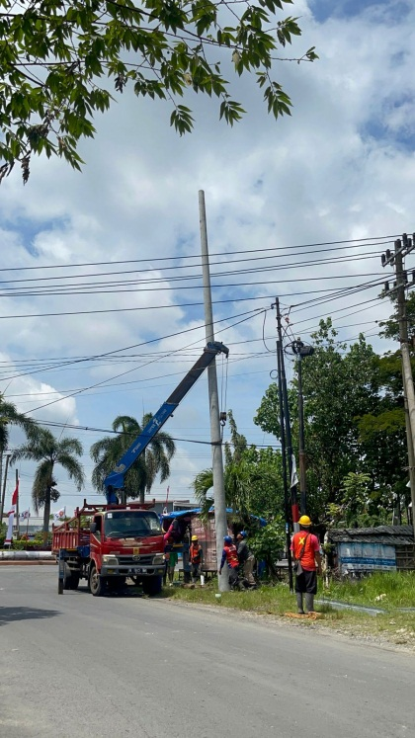
Gambar 20.Pemasangan Pal Baru
- Pengawasan Pekerjaan Perbaikan Jumper Recloser
Recloser adalah suatu peralatan yang ada di jaringan distribusi tegangan menengah yang terpasang disepanjang jaringan. Umumnya jaringan yang digunakan adalah saluran udara tegangan menengah (SUTM). Recloser berfungsi untuk mengamankan area yang terganggu oleh hubung singkat atau hubung tanah yang bersifat permanen/temporer. Recloser adalah peralatan penutup balik otomatis (PBO) pada jaringan lisrtik yang bekerja berdasarkan sensor tegangan, ditempatkan di jaringan distribusi dengan beberapa tujuan yang berbeda diantaranya untuk mengisolasi seksi yang terganggu, rekonfigurasi jaringan dan lainnya yang secara umum akan memperbaiki keandalan.
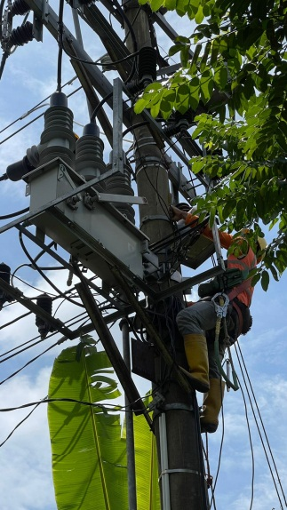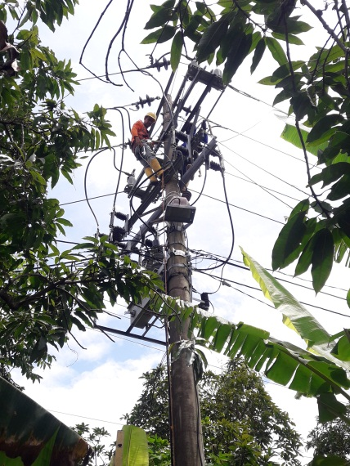
Gambar 21.Perbaikan Jumper Recloser
- Survey Pasang Baru/ Penambahan Daya
Kegiatan berikut merupakan survey di tempat yang akan pasang baru atau tambah daya listrik. Kegiatan ini dilakukan di kantor Bupati Grobogan dan di gudang Godong.
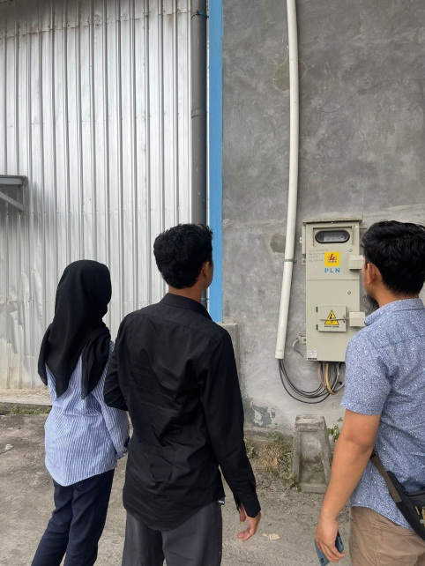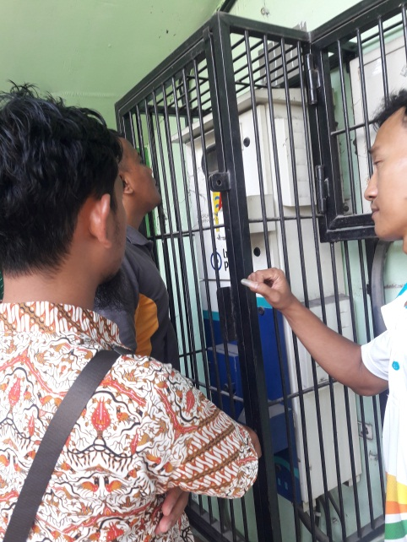
Gambar 22. Survey Pasang Baru atau Penambahan Daya
- Pengawasan Pekerjaan Perbaikan Jumper Tanpa Padam
Perbaikan jumper di GI (Gardu Induk) Gajah Mada dan Getas dilaksanakan tanpa padam oleh tim PDKB UP3 Demak. Perlu diketahui bahwa beberapa kegiatan pemeliharaan jaringan listrik bisa dilaksanakan tanpa padam sehingga aliran listrik tetap dialirkan ke pelanggan sera tidak mengurangi kenyamanan dalam menggunakan energi listrik.
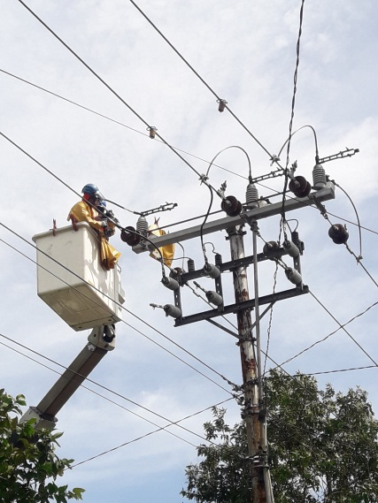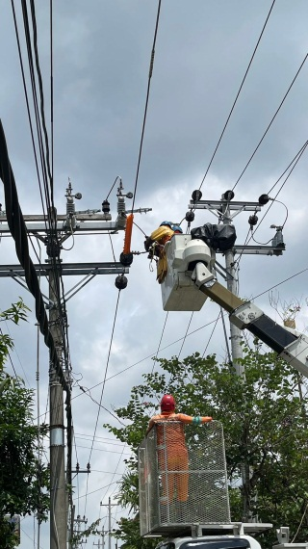
Gambar 23. Perbaikan Jumper
- Gelar Alat
Kegiatan gelar alat dilakukan satu bulan sekali, gelar alat dilakukan oleh pekerja yantek dari Purwodadi, Geyer, Klambu, Godong, Juwangi. Di lakukannya gelar alat untuk mengecek kelengkapan alat, kondisi alat, dan kelayakan alat apakah masih berfungsi dengan baik atau tidak.
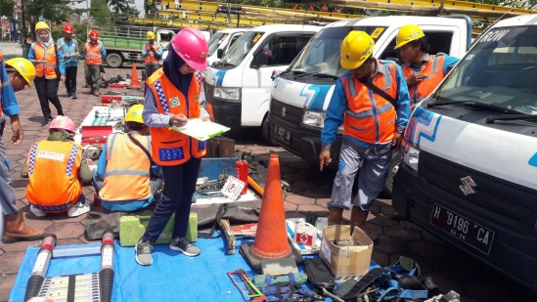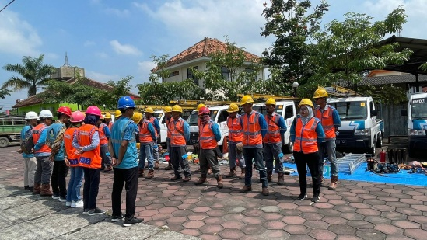
Gambar 24 Gelar Alat
- Safety Talk
Kegiatan safety talk dilakukan sebelum pekerja melakukan aktivitas, kegiatan safety talk ini untuk memberitahukan kepada pekerja tentang aspek keselamatan dan kesehatan kerja (K3) dalam pekerjaan masing-masing. Pada saat safety talk dijelaskan tentang alat pelindung diri (APD) wajib dipakai untuk melindungi bahaya yang mungkin timbul dari dampak atau pekerjaan dan lingkungan kerjanya. Semua pekerja berkewajiban memakai APD yang tepat, benar sesuai untuk pekerjaan yang dilakukan serta bertanggung jawab terhadap pemeliharaannya.
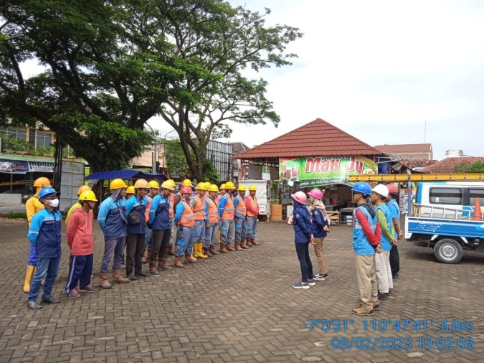
Gambar 25. Kegiatan Safety Talk

Permasalahan Keselamatan dan Kesehatan Kerja
- Perilaku Tidak Aman
Beberapa kondisi tidak aman yang saya temukan pada saat melakukan observasi lapangan seperti :
- Pekerja mengangkat barang/material tidak menggunakan alat bantu
Perilaku tidak aman pada pekerja yang mengangkat material besi dan barang tidak menggunakan alat bantu, hal tersebut dapat membahayakan pekerja karena material/barang dapat terjatuh menimpa pekerja.
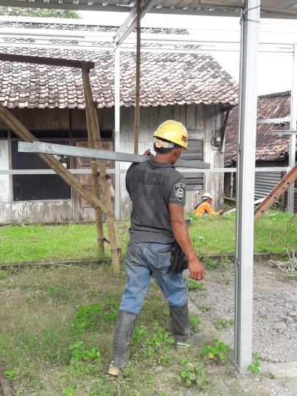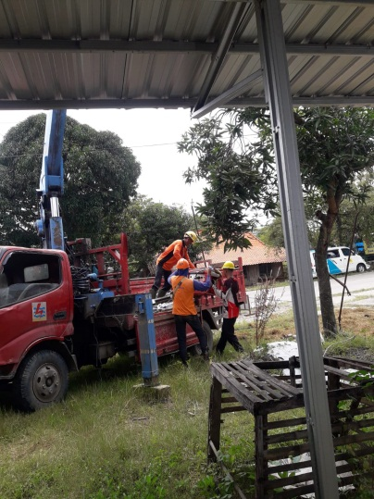
Gambar 26. Pekerja Mengangkat Barang/Material
Sesuai dengan SOP cara mengangkat dan membawa benda dengan benar dan aman yaitu, selalu melindungi tangan dan kaki dengan menggunakan Alat Pelindung Diri yang sesuai seperti sepatu, sarung tangan; selalu menggunakan otot perut untuk membantu pinggang di saat mengangkat; periksa bawaan dan pastikan sudah didistribusikan secara merata serta tidak menonjol atau memiliki tonjolan tajam; periksa lajur yang akan anda lewati untuk memastikan bahwa tidak ada benda-benda yang akan membuat anda tersandung dan terjatuh; harus mengetahui dan mengidentifikasi jenis barang yang akan kita angkat dan pindahkan, dimensi benda, bentuk benda, berapa beratnya, dimana titik angkatnya. Berat maksimum yang dianjurkan untuk diangkat oleh 1 orang adalah 20 kg. Jika berat benda melebihi berat maximum tersebut, dianjurkan untuk menggunakan alat bantu seperti troli atau diangkat oleh 2 orang.
- Pekerja menaikan material besi tidak menggunakan alat bantu
Pada saat kegiatan terdapat pekerja sedang manarik material besi dari atas menggunakan tali tidak menggunakan alat bantu untuk menaikkan material tersebut, material tersebut dapat terjatuh mengenai pekerja yang di bawah.
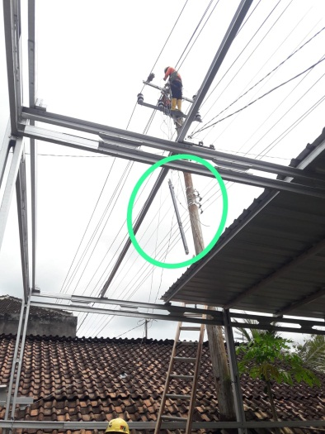
Gambar 27. Pekerja Menarik Material Menggunakan Tali
Sesuai prosedur mengangkat bahan material bisa menggunakan Crane. Crane merupakan alat angkut secara vertikal, yaitu dari bawah ke atas, atau sebaliknya. Alat ini akan mengangkat material secara vertikal, kemudian memindahkannya secara horizontal. Tetapi bisa juga menurunkan material lainnya ke tempat yang diinginkan. Selain berfungsi sebagai alat angkut, crane juga dapat digunakan untuk penggalian dan pemasangan tiang panjang. Untuk kedua fungsi ini diperlukan attachment. Misalnya untuk penggalian dibutuhkan dragline dan clamshell.
- Pekerja tidak menggunakan sarung tangan
Saat kegiatan terdapat pekerja yang tidak menggunakan sarung tangan saat memotong besi dengan menggunakan gergaji besi, dan saat mengpress besi juga tidak menggunakan sarung tangan.
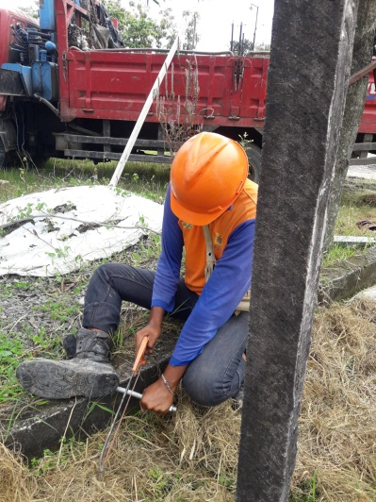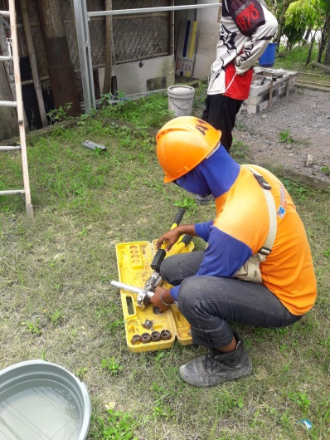
Gambar 28. Pekerja Tidak Menggunakan sarung tangan
Sesuai dengan prosedur gunakan Alat pelindung diri lengkap, seperti masker, sarung tangan, kaca mata, dan sepatu kerja. Atau menggunakan mesin potong besi secara mudah dan aman, mesin potong besi atau cutt off sangat efisien dan cepat juga pejerja tidak mudah lelah.
- Pekerja tidak menggunakan tangga yang benar
Saat kegiatan pekerja menaiki/turun pal dengan menggunkan tali, tangga tersebut hanya sampai di tengah-tengah tidak sampai atas, pekerja tidak menggunakan pengaman, hal tersebut dapat membuat pekerja terjatuh.
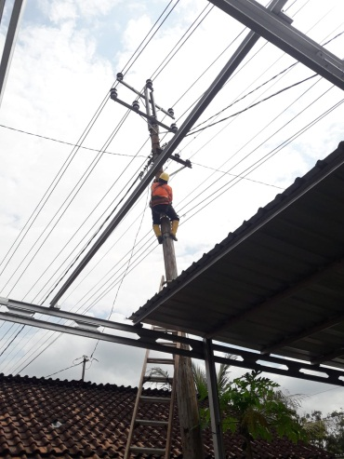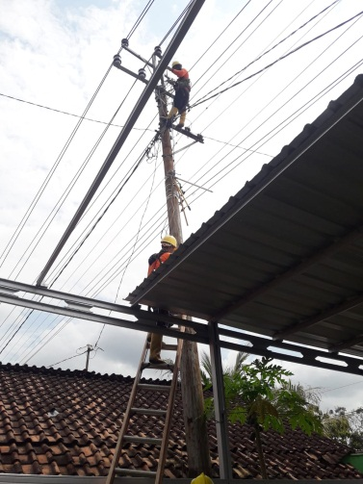
Gambar 29. Pekerja Tidak Menggunakan Tangga Yang Benar Saat Menaiki Pal
Sesuai dengan SOP pilih tangga yang sesuai dengan jenis pekerjaan yang dilakukan, periksa komponen yang kendur atau rusak pada anak tangga, injakannya, pegangan, penguat sekrup yang hilang, engsel, baut, mur dan perangkat keras lainnya. Jika Anda menemukan kerusakan pada tangga, laporkan kepada atasan dan pasang rambu bahwa tangga tidak dapat digunakan atau sedang diperbaiki, baca dan ikuti label atau tanda peringatan sebelum Anda naik dan melakukan aktivitas. Tempatkan tangga pada permukaan yang stabil, rata, bersih, tidak licin, dan di area bebas dari gangguan lalu lintas kendaraan. Berdirikan tangga dengan perbandingan sudut 4:1, artinya jika tangga disandarkan pada dinding atau tiang dengan tinggi 4 meter, maka jarak kaki tangga dengan dinding adalah 1 meter. Bisa juga berdirikan tangga dengan sudut 75° atau boleh kurang, asalkan terdapat penopang pada bagian bawah tangga.
- Pekerja tidak menggunakan sarung tangan saat pengecekan tegangan listrik
Saat kegiatan terdapat pekerja yang sedang melakukan pengecekan tegangan listrik dengan menggunakan alat voltage detector dan tidak menggunakan sarung tangan, hal tersebut dapat membahayakan pekerja bisa tersengat listrik.
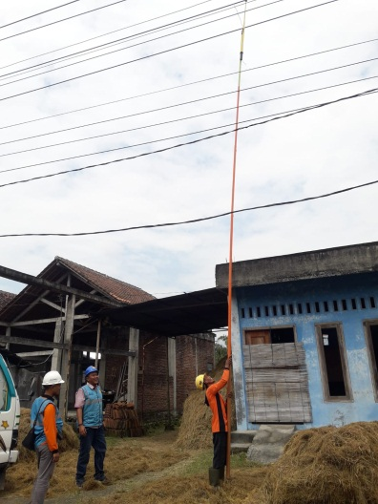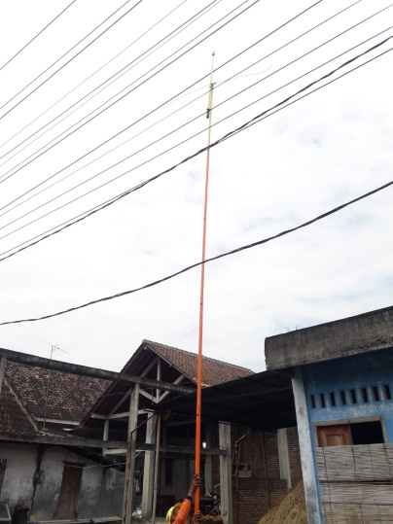
Gambar 30. Pekerja Tidak Menggunakan Sarung Tangan Saat Pengecekan Tegangan Listrik
Sesuai dengan SOP pekerja harus menggunkan APD lengkap termasuk sarung tangan (Rubber Insulating Gloves) anti listrik 20kV. Pada pekerjaan yang berhubungan dengan listrik diwajibkan penggunaan sarung anti listrik yang terbuat dari karet, karena saat ini listrik tidak bisa mengalir melalui karet.
- Pekerja tidak menggunakan sarung tangan saat bekerja
Saat kegiatan di atas pemeliharaan Cross Arm pekerja tidak menggunakan sarung tangan, hal tersebut dapat membahayakan pekerja jika masih terdapat sisa aliran listrik.
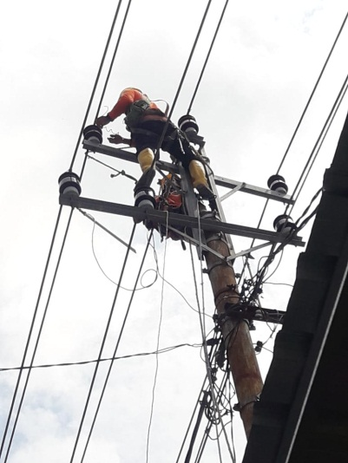
Gambar 31. Pekerja Tidak Menggunakan Sarung Tangan Saat Bekrja di Atas Pemeliharaan Cross Arm
Sesuai dengan SOP pekerja harus menggunkan APD lengkap termasuk sarung tangan (Rubber Insulating Gloves) anti listrik 20kV. Pada pekerjaan yang berhubungan dengan listrik diwajibkan penggunaan sarung anti listrik yang terbuat dari karet, karena saat ini listrik tidak bisa mengalir melalui karet.
- Kondisi Tidak Aman
Beberapa kondisi tidak aman yang saya temukan pada saat melakukan observasi lapangan seperti :
- Terdapat rambu-rambu yang sudah memudar
Saat kegiatan terdapat rambu-rambu yang sudah mulai memudar dan tergores, sehingga dapat membahayakan orang lain dan pekerja.
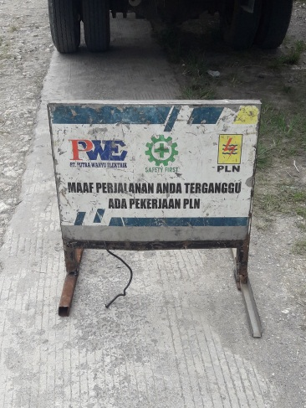
Gambar 32. Rambu-Rambu Yang Memudar
Rambu – rambu dapat diganti dengan yang baru agar tulisan dapat terbaca dengan jelas.
- Material yang berserakan
Pada saat kegiatan terdapat material, tali yang berserakan di bawah tidak tertata rapi, hal tersebut dapat membahayakan pekerja saat berjalan dapat tersandung, terjatuh.
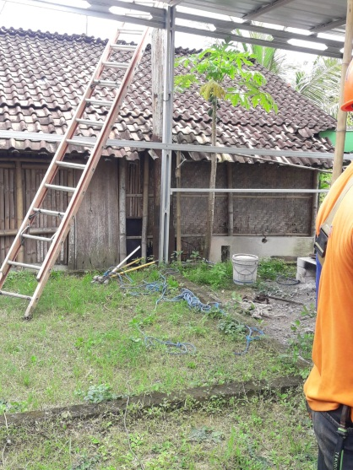
Gambar 33.Material Berserakan di Bawah
Material di tata dengan rapi di satu tempat, agar pekerja tidak tersandung atau terjatuh karena material yang berserakan di bawah.

BAB IV PEMBAHASAN

Perbandingan Teori dan Praktik
Teori yang didapatkan dibangku kuliah mengenai metode yang digunakan untuk penilaian identifikasi bahaya dan pengendalian risiko pekerjaan adalah dengan menggunakan metode Hazard Identification and Risk Assessment (HIRA). HIRA merupakan salah satu metode identifikasi kecelakaan kerja dengan penilaian risiko sebagai salah satu poin penting untuk mengimplementasikan Sistem Manajemen Keselamatan dan Kesehatan Kerja (SMK3). Dilakukannya HIRA bertujuan untuk mengidentifikasi potensi-potensi bahaya yang terdapat di suatu perusahaan untuk dinilai besarnya peluang terjadinya suatu kecelakaan atau kerugian. Proses Penilaian Identifikasi Bahaya dan Pengendalian Risiko adalah sebagai berikut (OHSAS, 2007).
Pertama menentukan jenis pekerjaan, proses, kegiatan, kedua menentukan potensi bahaya dan risiko, ketiga memberi penilaian pada masing-masing proses kegiatan, keempat membuat pemetaan risiko berdasarkan nilai kemungkinan, kelima membuat pengendalian risiko sesuai Hirarki Pengendalian Risiko yaitu Eliminasi (menghilangkan) bahaya, Substitusi (mengganti) misalnya peralatan, rekayasa Engineering misalnya dengan menambahkan guarding atau penutup, Pengendalian secara administrasi misalnya pengawasan, pelatihan, rotasi dan Alat Pelindung Diri (APD) dan keenam pengendalian risiko dapat terapkan ke dalam Program K3.
Menurut (MG Catur Yuantari & Hafizhatun Nadia, 2018) Risk assessment merupakan suatu kegiatan yang dilaksanakan untuk menggambarkan suatu risiko dari situasi yang dapat didefinisikan dengan jelas ataupun potensi dari suatu ancaman atau bahaya baik secara kuantitatif atau kualitatif. Tujuan dari risk assessment adalah menetapkan kemunginan terjadinya dan dampak suatu suatu kejadian yang menghambat pencapaian tujuan atau sasaran organisasi supaya dapat dilakukan penanganan risiko secara tepat. Risk assessment dapat dicari menggunakan rumus berikut :
Risk = Likelihood x Severity
Keterangan :
Likelihood : Frekuensi kegagalan untuk suatu risiko
Severity : Tingkat keparahan dampak dari kecelakaan
Untuk menentukan tingkat risiko yang terjadi dapat dilihhat pada tabel dibawah ini.
Tabel 1 Tingkat Kemungkinnan (likelihood) berdasarkan AS/NZS 4360 (2004)
Level | Kategori | Uraian
1 | Rare | Pernah terjadi tetapi jarang, diketahui  kapan terjadinya
2 | Unlikely | Jarang terjadi, tetapi mungkin terjadi
3 | Moderate | Mungkin terjadi di waktu tertentu
4 | Likely | Kemungkinan terjadi 50% - 50%
5 | Almost Certain | Kejadian yang paling sering terjadi
Sumber : Risk Management AS/NZS 4360 (2004)
Menurut standart AS/NZS 4360 (2004) Kemungkinan merupakan nilai yang menggambarkan kecenderungan terjadinya konsekuensi dari sumber risiko pada setiap tahapan pekerjaan. Kemungkinan tersebut akan ditentukan ke dalam kategori tingkat kemungkinan yang mempunyai nilai rating yang berbeda.

Tabel 2 Tingkat risiko (severity) berdasarkan AS/NZS 4360 (2004)
Level | Kategori | Uraian
1 | Insignificant | Tidak terjadi cidera, kerugian financial sedikit
2 | Minor | Cidera ringan, kerugian financial sedang
3 | Moderate | Cidera sedang, perlu penanganan medis. Kerugian financial besar
4 | Major | Cidera berat lebih dari satu orang, kerugian besar, gangguan produksi
5 | Catastrophic | Fatal lebih dari satu orang, kerugian sangat besar dan dampak sangat luas, terhentinya seluruh kegiatan
Sumber: AS/NZS 4360 (2004)
Menurut standar AS/NZS 4360, (2004) keparahan/konsekuensi dikategorikan antara kejadian yang tidak menimbulkan cidera atau hanya kerugian kecil dan yang paling parah jika dapat menimbulkan kejadian fatal atau kerusakan besar terhadap aset perusahaan.
Tabel 3 Kriteria Risiko Berdasarkan AS/NZS 4360, (2004)
Likelihood | Consequences
 | Insignificant  1 | Minor  2 | Moderate  3 | Major  4 | Castrophic  5
5 (Almost certain) | H | H | E | E | E
4 (Likely) | M | H | H | E | E
3 (Possible) | L | M | H | E | E
2 (Unlikely) | L | L | M | H | E
1 (Rare) | L | L | M | H | H
Sumber : AS/NZS 4360, (2004)
Keterangan :
E (Ekstreme risk) :Memerlukan perencanaan khusus ditingkat manajemen puncak dan penanganan dengan segera.
H ( High risk ) : Memerlukan perhatian dari pihak manajemen dan melakukan
perbaikan tindakan perbaikan secepatnya.
M (Moderate risk) : Tidak melibatkan manajemen puncak, namun sebaiknya
segera diambil tindakan penanganan.
L (Low Risk) : Risiko cukup ditangani dengan prosedur rutin yang berlaku.

Bahaya sebagai sesuatu yang berpotensi menyebabkan terjadinya kerugian, kerusakan, cedera, sakit, kecelakaan atau bahkan dapat menyebabkan kematian yang berhubungan dengan proses dan sistem kerja. Bahaya harus diidentifikasi sebelum risiko yang terkait dengan bahaya tersebut dinilai, pengendalian yang efektif harus diterapkan sesuai dengan hierarki pengendalian. Berdasarkan (ISO 45001, 2018) organisasi harus menetapkan proses dan menentukan pengendalian untuk mencapai pengurangan risiko K3 menggunakan hierarki berikut :
- Eliminasi : Memodifikasi desain untuk menghilangkan bahaya; misalnya memperkenalkan perangkat pengangkatan mekanik untuk menghilangkan penanganan bahaya manual.
- Substitusi : Pengganti bahan kurang berbahaya atau mengurangi energi sistem (misalnya, menurunkan kekuatan, ampere, tekanan, suhu)
- Pengendalian Teknik : Menginstal sistem ventilasi, mesin penjagaan, interlock.
- Pengendalian Administrasi : Memberikan instruksi yang tepat, tanda-tanda keselamatan, tanda-tanda daerah berbahaya, tanda-tanda foto-luminescent, tanda untuk trotoar pejalan kaki kaki, peringatan sirene / lampu kontrol, alarm, prosedur keselamatan, inspeksi peralatan, akses, sistem yang aman, penandaan, dan izin kerja.
- Alat Pelindung Diri (APD) : Menyediakan APD (kacamata safety, perlindungan pendengaran, pelindung wajah, respirator, dan sarung tangan).

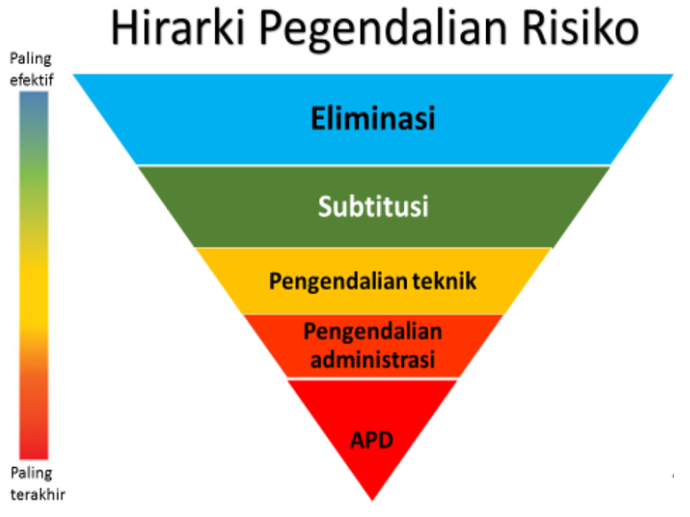
Gambar 34.Hirarki Pengendalian Risiko

Tools yang digunakan di PLN (Persero) ULP Purwodadi adalah JSA dan HIRARC, JSA merupakan suatu metode dengan mengetahui urutan-urutan pekerjaan dan mengidentifikasi potensi bahaya kemudian mengendalikan. JSA dilakukan sebelum melakukan pekerjaan, sehingga pekerja mengetahui bahaya yang akan dihadapi pada saat bekerja. JSA merupakan instrumen yang digunakan untuk melihat kembali metode dan melakukan identifikasi praktik pekerjaan yang tidak aman kemudian setelah itu dilakukan suatu tindakan perbaikan sebelum kecelakaan terjadi.
Sedangkan metode HIRARC (Hazard Identification Risk Assessment & Risk Control) merupakan proses mengidentifikasi bahaya (Hazard Identification) yang bisa terjadi dalam seluruh aktifitas yang dilakukan oleh perusahaan, dimana melakukan penilaian risiko (Risk Assessment) dan membuat pengendalian bahaya (Risk Control) agar dapat meminimalisir tingkat terjadinya risikonya terjadi nya kecelakaan. HIRARC bertujuan untuk mengenali bahaya-bahaya yang potensial serta mengenali berbagai macam masalah kemampuan operasional pada setiap proses akibat adanya penyimpangan-penyimpangan terhadap tujuan perancangan proses-proses yang ada di perusahaan .

Topik Khusus

Tabel 4 Analisis Risiko Keselamatan dan Kesehatan Kerja Menggunakan Metode HIRARC
No | Identifikasi Bahaya |  |  | Analisis Risiko Pengendalian Yang Sudah Ada |  |  |  | Analisis Risiko Setelah Rekomendasi Pengendalian
 | Aktivitas | Potensi Kejadian Berbahaya | Kemungkinan Risiko | Pengendalian Yang Sudah Ada | Severity (Keparahan) | Likelihood (Kemungkinan) | Risk Level | Rekomendasi Pengendalian | Severity | Likelihood | Risk Level
Pemeliharaan Cross Arm
1 | Memindahkan beban ke penyulang lain | 1. Bahaya Listrik (tegangan listrik) | 1. Tersengat aliran listrik 20 kV, luka bakar, meninggal | 1. APD (helm safety, kacamata, sepatu, baju lengan panjang | 5 | 3 | E | 1. Padamkan aliran listrik dan pastikan dengan menggunakan voltage detector | 2 | 2 | L
 |  | 2. Bahaya Radiasi (terpapar sinar matahari) | 2. Head stroke, dehidrasi, kulit terbakar | 2. Administrasi (rambu-rambu) | 1 | 4 | M | 2. Menggunakan sunscreen, menyediakan minum | 1 | 2 | L
 |  | 3. Bahaya Gravitasi (tersandung) | 3. Tersandung terjatuh |  | 2 | 3 | M | 3. Penyediaan kotak P3K, APD lengkap | 2 | 1 | L
 |  | 4. Bahaya Polusi (terpapar debu) | 4. Iritasi mata, sesak nafas |  | 2 | 4 | H | 4. Menggunakan APD (kaca mata, masker, helm, sarung tangan, sepatu) | 1 | 2 | L
2 | Memastikan jaringan bebas tegangan dengan tester tegangan | 1. Bahaya Gravitasi (ketinggian) | 1. Terpeleset, terjatuh | 1. APD (helm safety, kacamata, sepatu, baju lengan panjang | 4 | 3 | E | 1. Menggunakan tangga yang memiliki anti slip pada anak tangga dan pada tumpuan tangga | 2 | 1 | L
 |  | 2. Bahaya Listrik (tegangan listrik) | 2. Tersengat aliran listrik 20 kV, luka bakar, meninggal | 2. Administrasi (rambu-rambu) | 5 | 3 | E | 2. Padamkan aliran listrik dan pastikan dengan menggunakan voltage detector, pasang LOTO pada peralatan, menggunakan APD sarung tangan 20 kV | 2 | 2 | L
 |  | 3. Bahaya Radiasi (terpapar sinar matahari) | 3. Head stroke, dehidrasi, kulit terbakar |  | 1 | 4 | M | 3. Menggunakan sunscreen, menyediakan minum, menggunkan APD helm dan safety glasses | 1 | 2 | L
 |  | 4. Bahaya Polusi (terpapar debu) | 4. Iritasi mata, sesak nafas |  | 2 | 4 | H | 4. Menggunakan APD (kaca mata, masker, helm, sarung tangan) | 1 | 2 | L
3 | Memasang Tangga | 1. Bahaya Gerakan (gerakan dari alat berat dan kendaraan) | 1. Tertimpa tangga, tertabrak motor atau mobil | 1. APD (helm safety, kacamata, sepatu, baju lengan panjang | 3 | 3 | H | 1. Minimal dengan dua orang untuk mengangkat tangga, dan pasang rambu-rambu di area sekitar pekerjaan | 1 | 3 | L
 |  | 2. Bahaya Fisika | 2. Terjepit, tergores, tersusup alumunium tangga |  | 2 | 2 | L | 2. Menggunakan sarung tangan | 1 | 1 | L
 |  | 3. Bahaya Gravitasi (tersandung) | 3. Terpeleset, terjatuh, gangguan otot rangka |  | 3 | 3 | H | 3. APD lengkap (helm, sarung tangan, sepatu, kaca mata, penutup muka, menyediakan kotak P3K | 2 | 1 | L
 |  | 4. Bahaya Radiasi (terpapar sinar matahari) | 4. Kulit terbakar, dehidrasi |  | 1 | 4 | M | 4. Penyediaan earplug | 1 | 2 | L
 |  | 5. Bahaya Polusi (terpapar debu) | 5. Iritasi mata, sesak nafas |  | 2 | 4 | H | 5. Segera singkirkan batu atau barang yang mengganggu pekerjaan | 1 | 2 | L
 |  | 6. Bahaya Kebisingan (bekerja dekat jalan raya) | 6. Gangguan pendengaran, kehilangan konsentrasi |  | 2 | 5 | H |  | 2 | 1 | L
4 | Pelaksana naik melalui tangga | 1. Bahaya Gravitasi (ketinggian) | 1. Terpeleset, terjatuh | 1. APD (helm safety, kacamata, sepatu, baju lengan panjang | 4 | 3 | E | 1. Gunakan metode three point contact saat naik ataupun turun tangga, menggunakan Full Body Harness dengan 2 tali pengaman | 2 | 3 | M
 |  | 2. Bahaya Radiasi (terpapar sinar matahari) | 2. Dehidrasi, kulit terbakar, pusing |  | 1 | 4 | M | 2. Menggunakan tangga yang memiliki anti slip pada anak tangga dan pada tumpuan tangga. Gunakan metode three point contact saat naik ataupun turun tangga dan diikat pada tiang dan menggunakan tali emergency | 1 | 2 | L
 |  | 3. Bahaya Kebisingan (bekerja dekat jalan raya) | 3. Gangguan pendengaran, kehiangan konsentrasi |  | 1 | 5 | H | 3. Menyediakan minum, menyediakan earplug | 1 | 1 | L
 |  | 4. Bahaya Gerakan (kendaraan) | 4. Tertabrak motor atau mobil |  | 4 | 3 | E | 4. Pasang rambu-rambu di area sekitar pekerjaan | 2 | 2 | L
5 | Pemasangan Grounding | 1. Bahaya Gravitasi (ketinggian) | 1. Terpeleset, terjatuh | 1. APD (helm safety, kacamata, sepatu, baju lengan panjang | 4 | 3 | E | 1. Menggunakan Full Body Harness dengan 2 tali pengaman | 2 | 3 | M
 |  | 2. Bahaya Listrik (tegangan listrik) | 2. Tersengat aliran listrik 20 kV, luka bakar, pingsan | Administrasi (rambu-rambu) | 5 | 3 | E | 2. Padamkan aliran listrik dan pastikan dengan menggunakan voltage detector | 3 | 2 | M
 |  | 3. Bahaya Radiasi (terpapar sinar matahari) | 3. Pingsan, dehidrasi, head stroke |  | 1 | 4 | M | 3. Menyediakan minum | 1 | 2 | L
 |  | 4. Bahaya Kebisingan (bekerja di dekat jalan raya) | 4. Gangguan pendengaran, konsentrasi terganggu |  | 1 | 5 | H | 4. Menyediakan earplug | 2 | 1 | L
6 | Memotong Besi | 1. Bahaya Gerakan (gerakan dari alat gergaji) | 1. Terkena gergaji besi | 1. APD (helm safety, kacamata, sepatu, baju lengan panjang | 3 | 3 | H | 1. Menggunakan sarung tangan | 2 | 1 | L
 |  | 2. Bahaya Radiasi (terpapar sinar matahari) | 2. Dehidrasi, kulit terbakar, pusing, head stroke |  | 1 | 4 | M | 2. Menyediakan minum | 1 | 2 | L
 |  | 3. Bahaya Polusi (terpapar debu) | 3. Iritasi Mata, sesak nafas |  | 2 | 4 | H | 3. Menggunakan Masker, kaca mata, pelindung muka | 1 | 2 | L
 |  | 4. Bahaya Kebisingan (bekerja di dekat jalan raya) | 4. Gangguan pendengaran, konsentrasi terganggu |  | 2 | 5 | H | 4. Menyediakan earplug | 2 | 1 | L
7 | Peralatan Berserakan | 1. Bahaya Gravitasi (peralatan berserakan di tanah) | 1. Tersandung, terjatuh | 1. APD (helm safety, kacamata, sepatu, baju lengan panjang | 2 | 3 | M | 1. APD lengkap, menyingkirkan alat-alat yang berserakan | 1 | 3 | L
8 | Mengangkat Material (besi) | 1. Bahaya Gravitasi (tersenggol alat berat) | 1. Tertimpa bahan material besi, tersandung | 1. APD (helm safety, kacamata, sepatu, baju lengan panjang | 3 | 2 | M | 2. Mengangkat dengan dua orang, APD lengkap | 2 | 1 | L
 |  | 2. Bahaya Radiasi (terpapar sinar matahari) | 2. Dehidrasi, head stroke, pusing | 2. Administrasi (rambu-rambu) | 1 | 4 | M | 3. Menyediakan minum | 1 | 2 | L
 |  | 3. Bahaya Polusi (terpapar debu) | 3. Iritasi Mata, sesak nafas |  | 2 | 4 | H | 4. Menyediakan earplug | 1 | 2 | L
 |  | 4. Bahaya Kebisingan (bekerja di dekat jalan raya) | 4. Gangguan pendengaran, konsentrasi terganggu |  | 2 | 5 | H |  | 2 | 1 | L

Kegiatan pemeliharaan Cross Arm tersebut di lakukan oleh PWE Purwodadi, pemeliharaan Cross Arm dilakukan karena adanya banyak gangguan di titik tersebut, salah satunya kabel mengenai bangunan rumah. Sehingga fisik konstruksinya di rubah agar tidak mengenai bangunan dan tidak mengganggu suplay tenaga listrik ke pelanggan PLN.
Berdasarkan hasil dari tabel HIRARC penilaian tingkat risiko pada pekerjaan pemeliharaan Cross Arm, sebelum dilakukan pengendalian rekomendasi maka didapatkan data seperti berikut : pekerjaan yang termasuk dalam kategori Extreme Risk sebanyak 7 risiko, High Risk sebanyak 13 risiko, Moderate Risk sebanyak 10 risiko dan Low Risk sebanyak 1 risiko. Setelah dilakukan rekomendasi pengendalian maka diperoleh pekerjaan yang termasuk ke dalam kategori risiko Low Risk sebanyak 28 risiko dan Moderate Risk sebanyak 3 risiko.

BAB V KESIMPULAN DAN SARAN

Kesimpulan
Selama melaksanakan kegiatan magang di PT. PLN (Persero) ULP Purwodadi, praktikan dapat mengaplikasikan secara langsung ilmu yang di dapatkan selama di bangku kuliah, ilmu yang praktikan dapat selama magang di PT. PLN (Persero) ULP Purwodadi adalah mendapatkan pengalaman yang baru pertama kali dan juga mendapatkan pengetahuan tentang cara kerja di PT. PLN (Persero) ULP Purwodadi di bagian K3 (Keselamatan dan Kesehatan Kerja). Praktikan mengetahui cara menginspeksi APAR di kantor, praktikan mengetahui cara menginspeksi alat-alat yang digunakan oleh pekerja, praktikan juga mengetahui kondisi langsung permasalahan yang ada di lapangan dan menemukan solusi dari permasalahan tersebut, praktikan juga mengenal bahaya-bahaya yang ada di lapangan.
Hardskill yang didapatkan oleh praktikan selama kegiatan magang di PT. PLN (Persero) ULP purwodadi yaitu menganalisis risiko yang mungkin terjadi pada setiap kegiatan atau pekerjaan. Softskill yang di dapatkan selama kegiatan berlangsung adalah komunikasi yang baik dengan pegawai kantor, dapat memecahkan masalah yang ada di lapangan melalui manajemen risiko kemudian adaptasi dengan lingkungan kantor dan teman-teman magang, etika saat bekerja di dunia kerja seperti kerja sama tim dan bisa memanajemen waktu dengan baik.
Pekerjaan di PT. PLN (Persero) ULP Purwodadi pada kegiatan Pemeliharaan Cross Arm dengan menggunakan pengendalian risiko yang sudah ada masih tergolong pekerjaan yang berisiko tinggi karena berdasarkan penilaian risiko dari pengendalian yang sudah ada pada pemeliharaan Cross Arm diperoleh pekerjaan yang termasuk dalam kategori Extreme Risk sebanyak 7 risiko, High Risk sebanyak 13 risiko, Moderate Risk sebanyak 10 risiko, dan Low Risk sebanyak 1 risiko.
Penilaian risiko setelah melakukan rekomendasi pengendalian di Pemeliharaan Cross Arm maka diperoleh pekerjaan yang termasuk ke dalam kategori risiko Low Risk sebanyak 28 risiko, dan Moderate Risk sebanyak 3 risiko. Sehingga potensi bahaya pada Pemeliharaan Cross Arm dapat dikendalikan.

Saran
- Melakukan briefing di setiap pagi hari sebelum memulai pekerjaan, di ikuti seluruh para pekerja.
- Melakukan Fit to work untuk para pekerja untuk memastikan kondisi kesehatan pekerja, seperti pengukuran tekanan darah dan saturasi oksigen dan medical check up setiap satu bulan sekali.
- Melakukan safety induction untuk pengenalan mengenai dasar – dasar Keselamatan dan Kesehatan Kerja (K3) yang diberikan untuk setiap pekerja, mitra kerja maupun para tamu yang baru bergabung dengan perusahaan.
- Memperketat pengawasan terhadap semua pekerja yang tidak mematuhi penggunaan Alat Pelindung Diri (APD) dengan lengkap.
- Memberikan pelatihan bagaimana melakukan pekerjaan dengan cara ergonomis demi meminimalisir kesakitan akibat kerja.
- Memberikan teguran atau punishment bagi pekerja yang tidak mematuhi peraturan atau SOP kerja yang telah ditetapkan perusahaan dam memberikan penghargaan bagi pekerja yang mematuhi peraturan atau SOP kerja yang berlaku.

DAFTAR PUSTAKA

Ardana. (2012). Manajemen Sumber Daya Manusia. PT.Graha Ilmu.
Erliana, C. I dan Azis, A. (2020). Identifikasi Bahaya Dan Penilaian Risiko Pada Stasiun Switchyard Di Pt.Pjb Ubj O&M Pltmg Arun Menggunakan Metode Hazard Identification, Risk Analysis And Risk Control (Hirarc). Industrial Engineering Journal, 9(2).
Hasibuan, A. (2020). Teknik Keselamatan dan kesehatan kerja. Yayasan Kita Menulis.
KNIGHT, Kevin W. AS/NZS ISO 31000: 2009-the new standard for managing risk. Keeping good companies, 2010, 62.2: 68-69.
Mardlotillah, N. I. (2020). Manajemen Risiko Keselamatan dan Kesehatan Kerja Area Confined Space. Higeia Journal Of Public Health Research and Development, 4(1).
MG Catur Yuantari, & Hafizhatun Nadia. (2018). Analisis Risiko Keselamatan dan Keselamatan Kerja Pada Petugas Kebersihan Rumah Sakit. 5(3), 107–116.
OHSAS. (2007). OHSAS 18001:2007 Sistem Manajemen Keselamatan dan Kesehatan Kerja - Persyaratan. Ohsas, 1–19.
Soputan, G., Sompie, B., & Mandagi, R. (2014). Manajemen Risiko Kesehatan Dan Keselamatan Kerja (K3) (Study Kasus Pada Pembangunan Gedung Sma Eben Haezar). Jurnal Ilmiah Media Engineering, 4(4), 99095.
Sunyoto, D. (2012). Teori, Kuesioner, dan Analisis Data SUMBER DAYA MANUSIA. CAPS (Center for Academic Publishing Service).
Urrohmah, D. S, dkk. (2019). Identifikasi Bahaya Dengan Metode Hazard Identification, Risk Assessment And Risk Control (Hirarc) Dalam Upaya Memperkecil Risiko Kecelakaan Kerja Di Pt. Pal Indonesia. JPTM, 08(01), 34–40.
Wijaya, A., Panjaitan, T. W. S., & Palit, H. C. (2015). Evaluasi Kesehatan dan Keselamatan Kerja dengan Metode HIRARC pada PT. Charoen Pokphand Indonesia. Jurnal Tirta, 3(1), 29–34.

LAMPIRAN
Lampiran 1. Daftar Hadir Magang hari ke-1 sampai hari ke-17
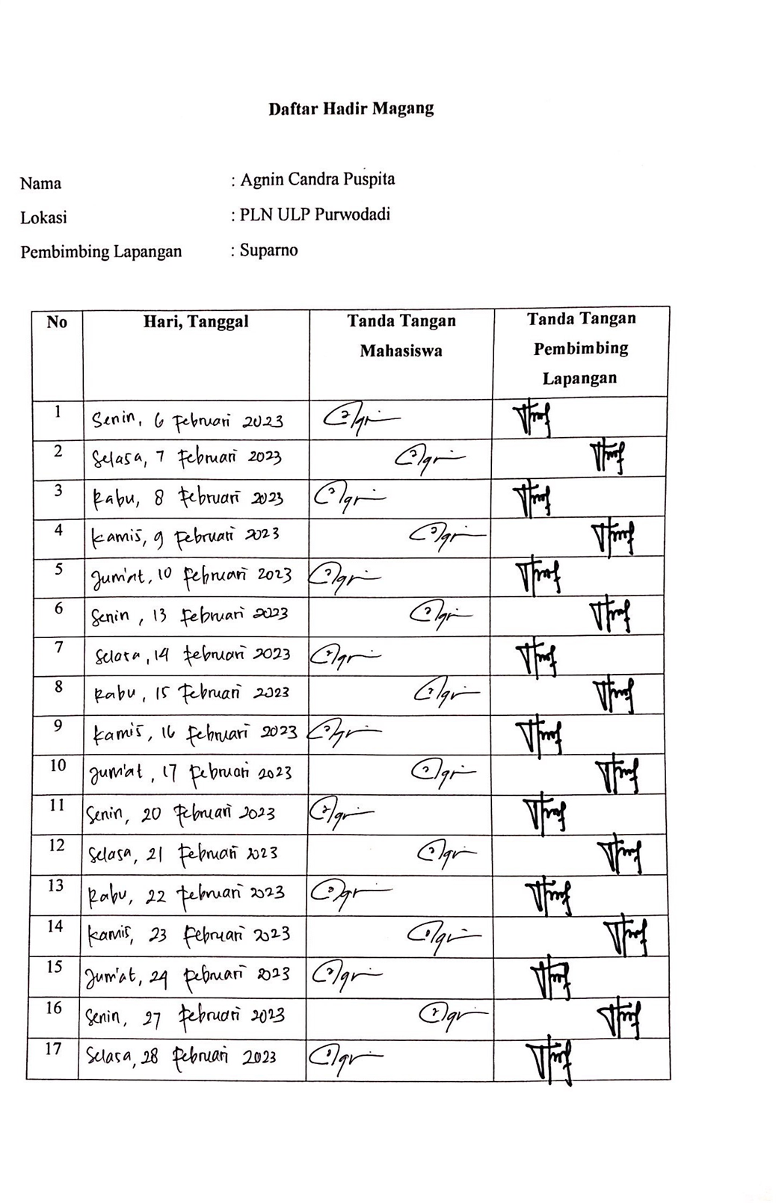

Lampiran 2. Daftar Hadir Magang Hari ke-18 sampai hari ke-24
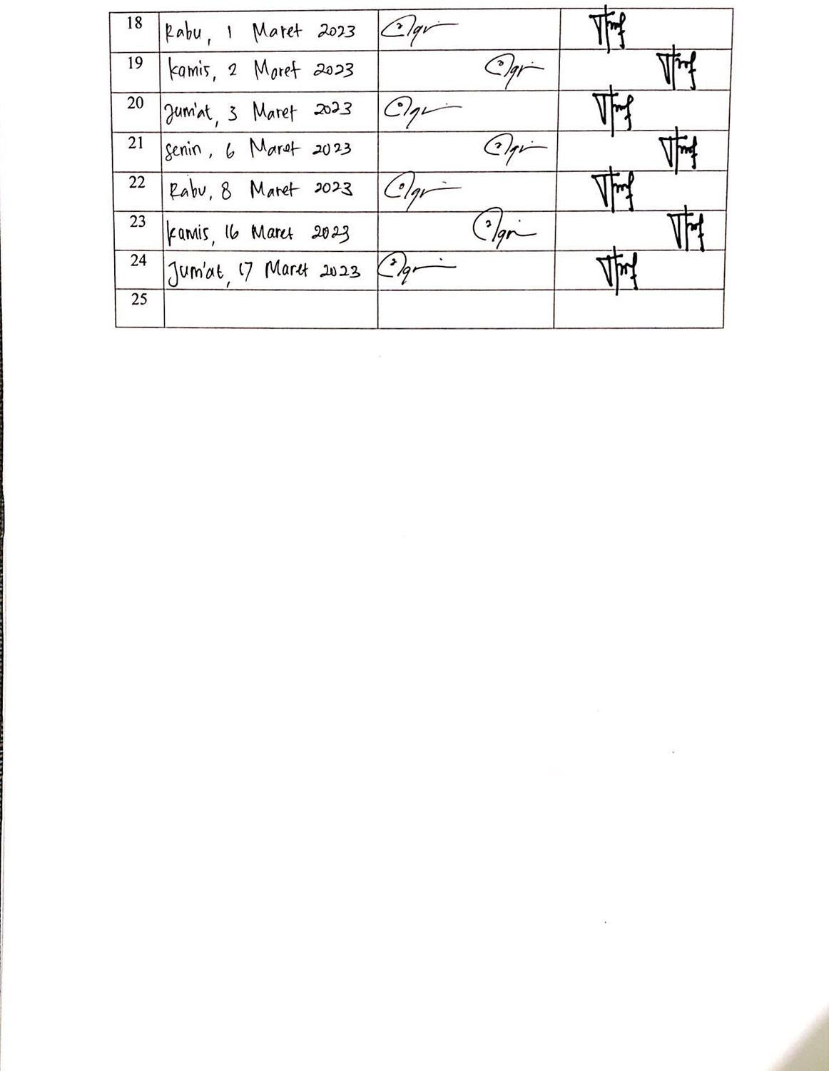
Lampiran 3. Kegiatan Magang Hari 1
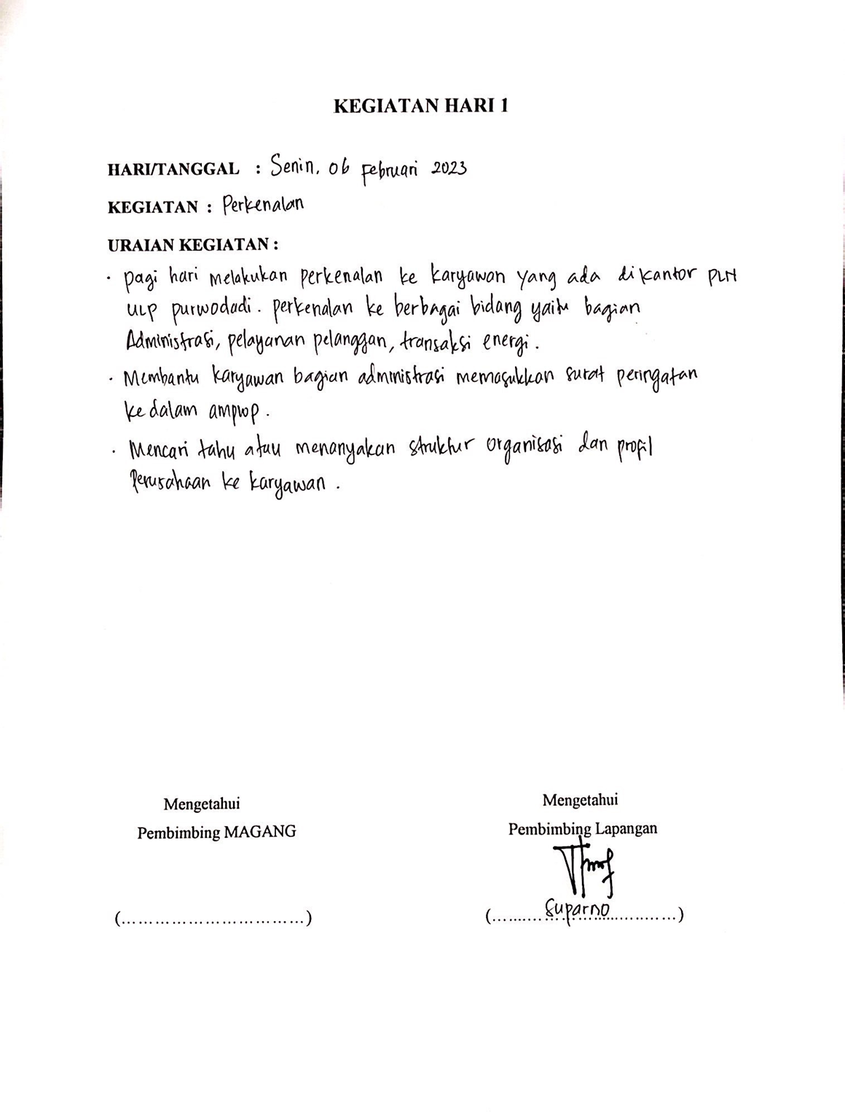
Lampiran 4. Kegiatan Magang Hari 2
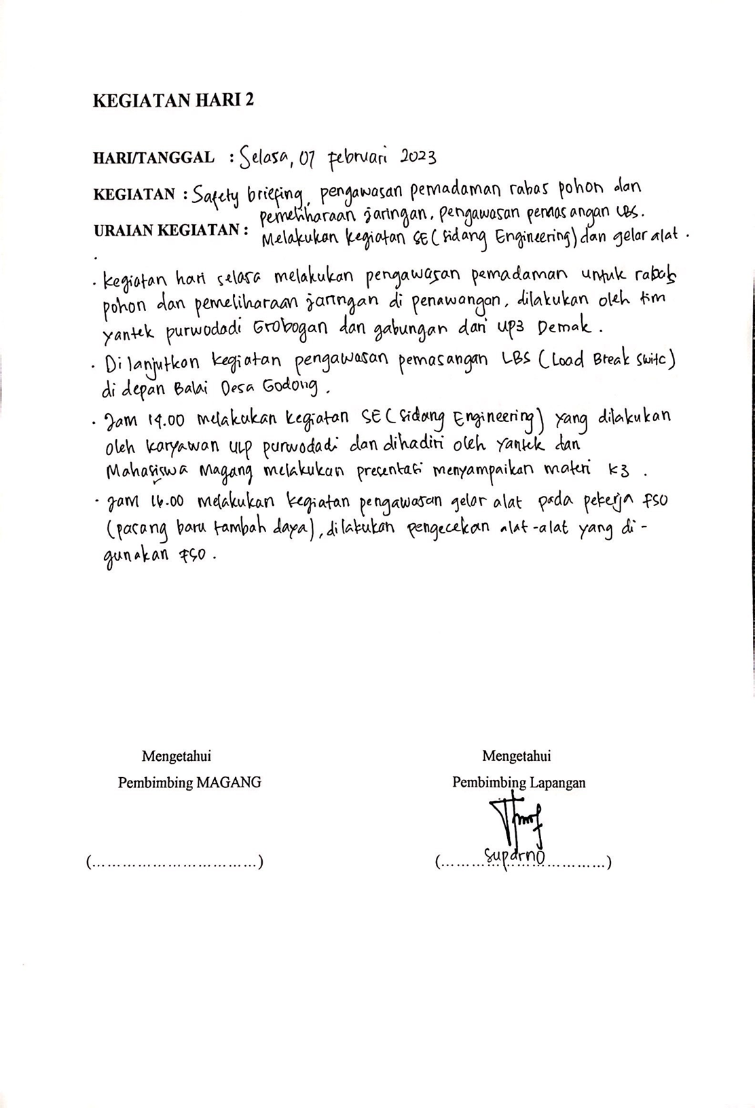
Lampiran 5. Kegiatan Magang Hari 3
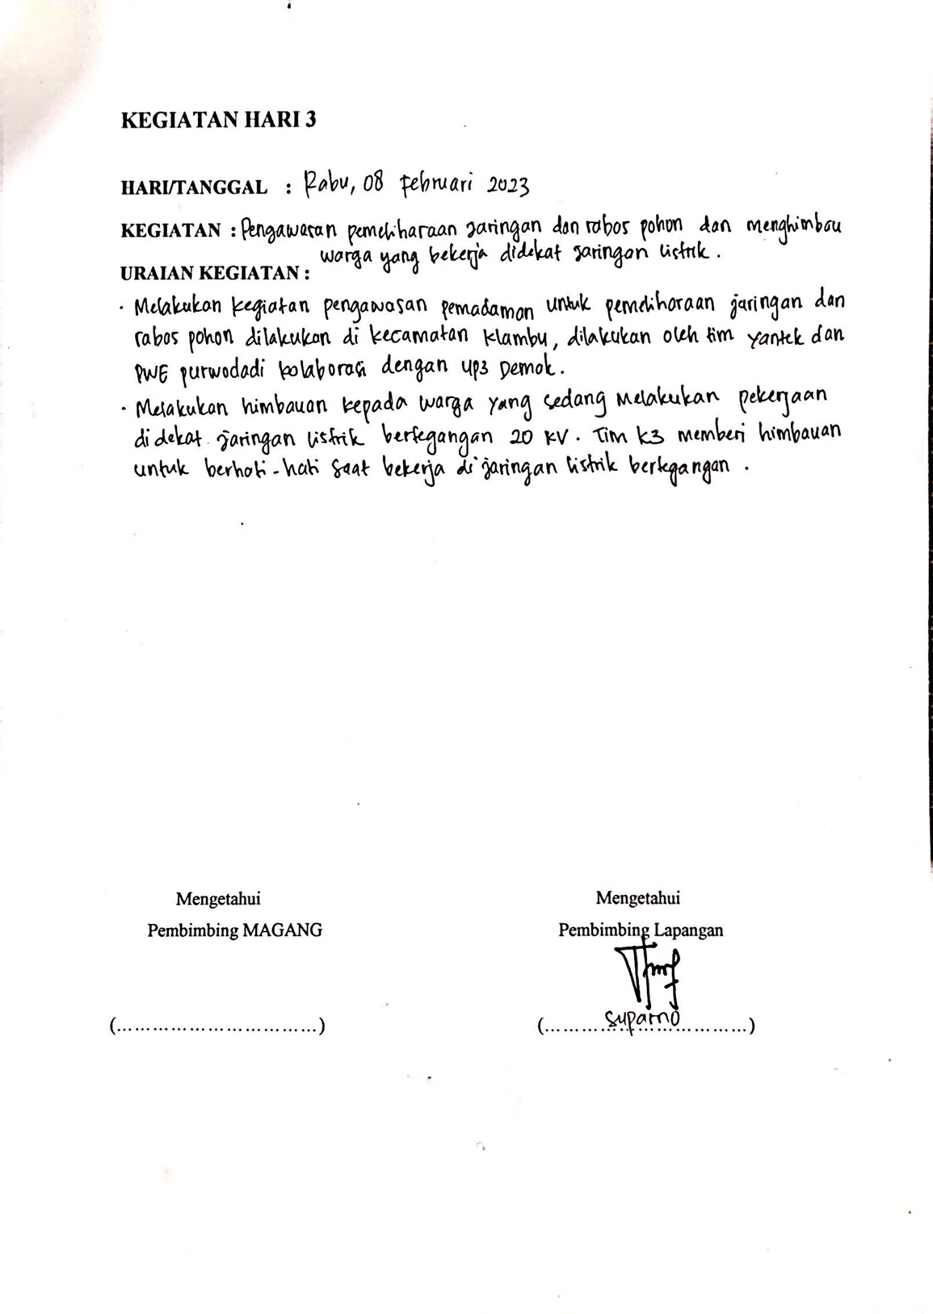
Lampiran 6. Kegiatan Magang Hari 4
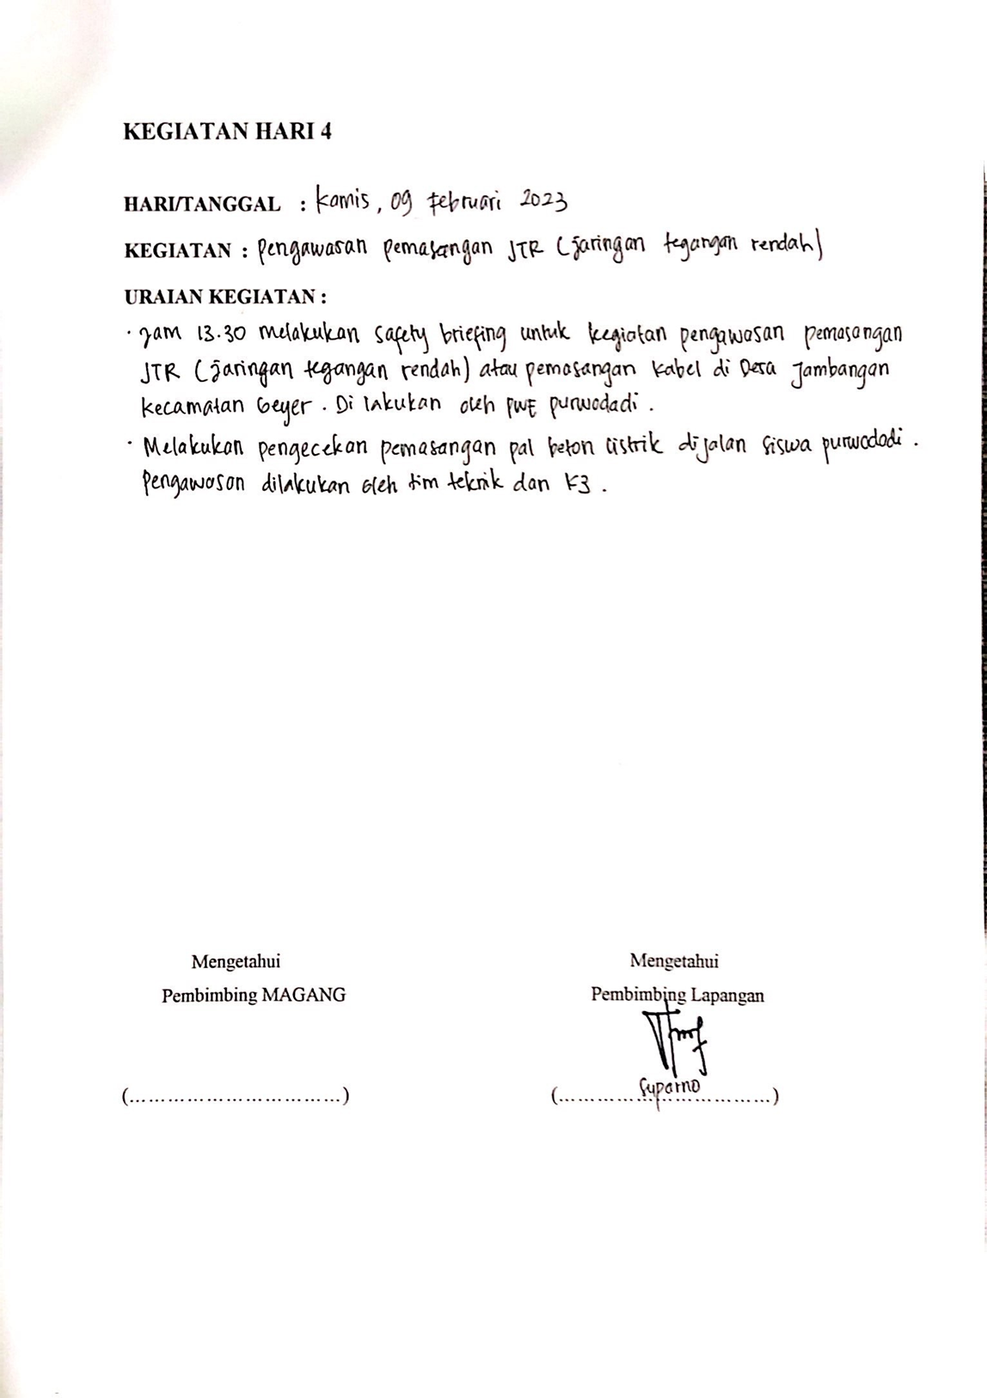
Lampiran 7. Kegiatan Magang Hari 5
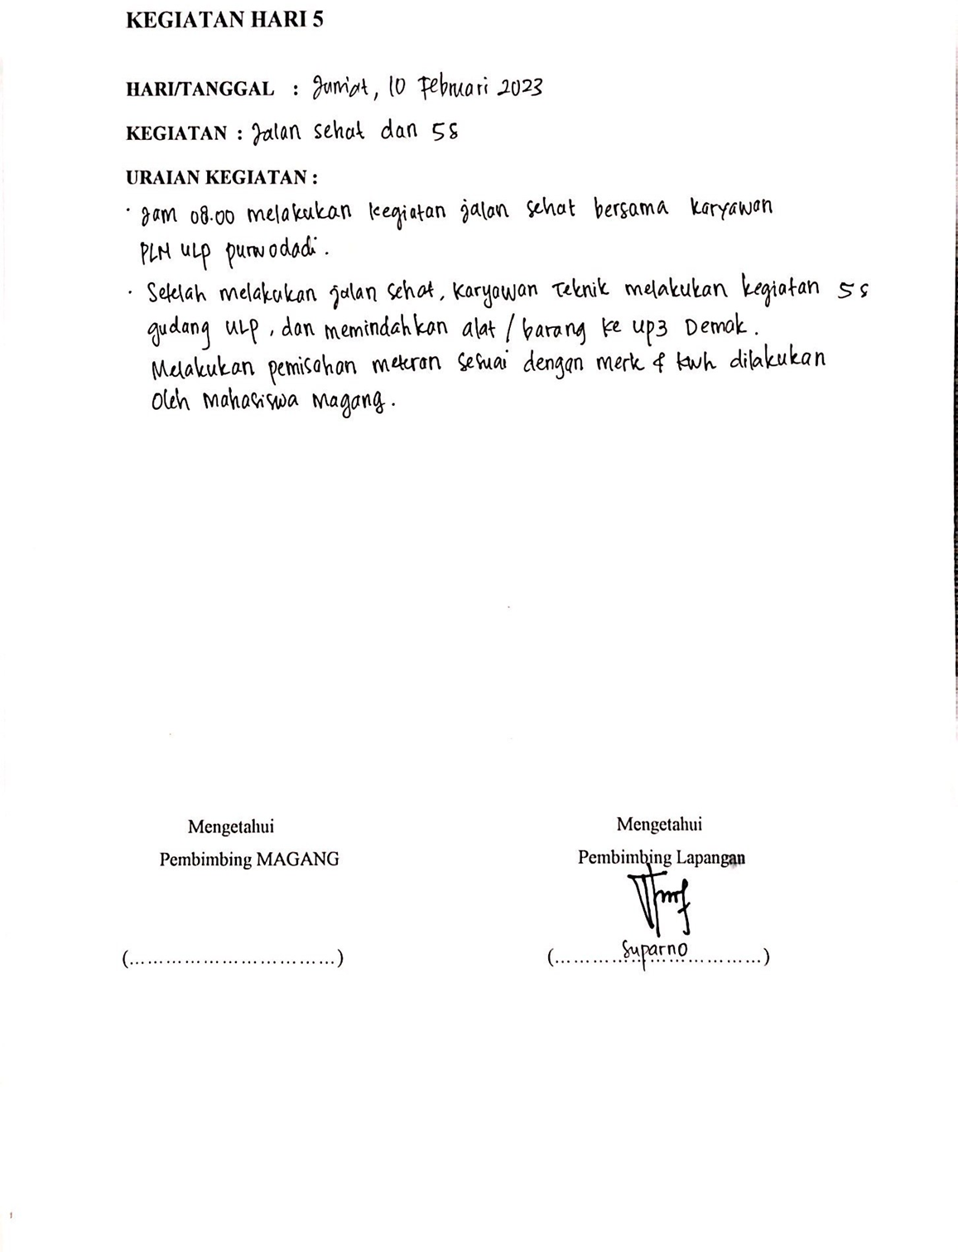
Lampiran 8. Kegiatan Magang Hari 6
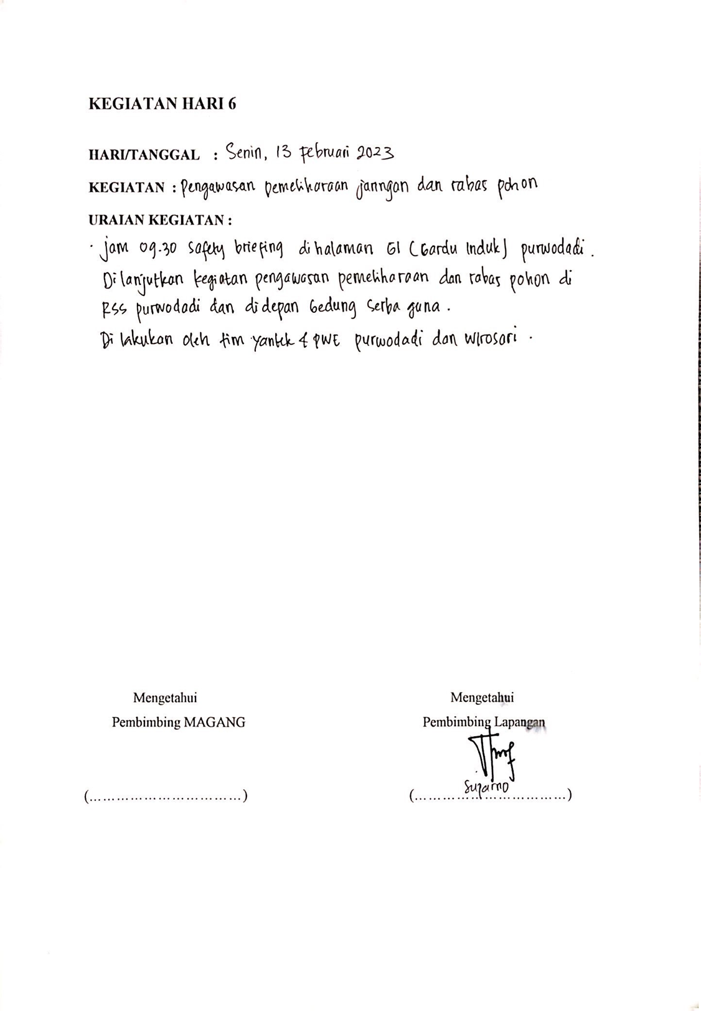
Lampiran 9. Kegiatan Magang Hari 7
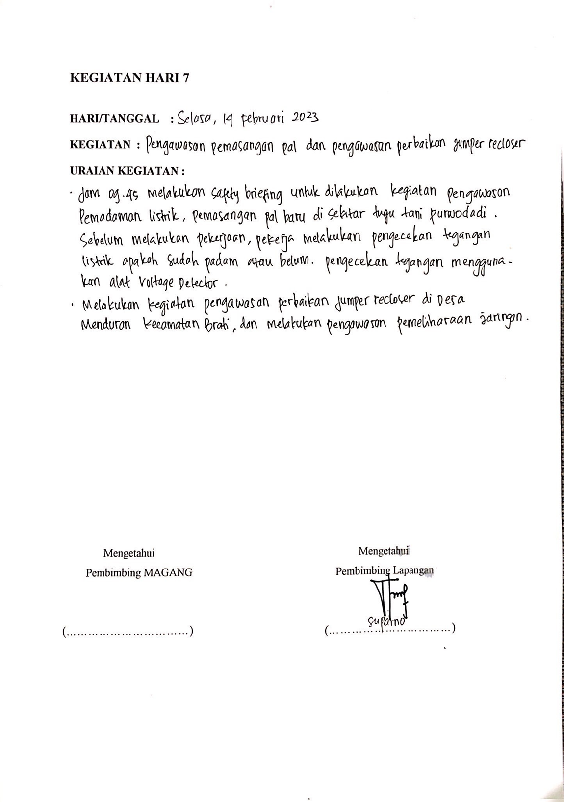
Lampiran 10.Kegiatan Magang Hari 8
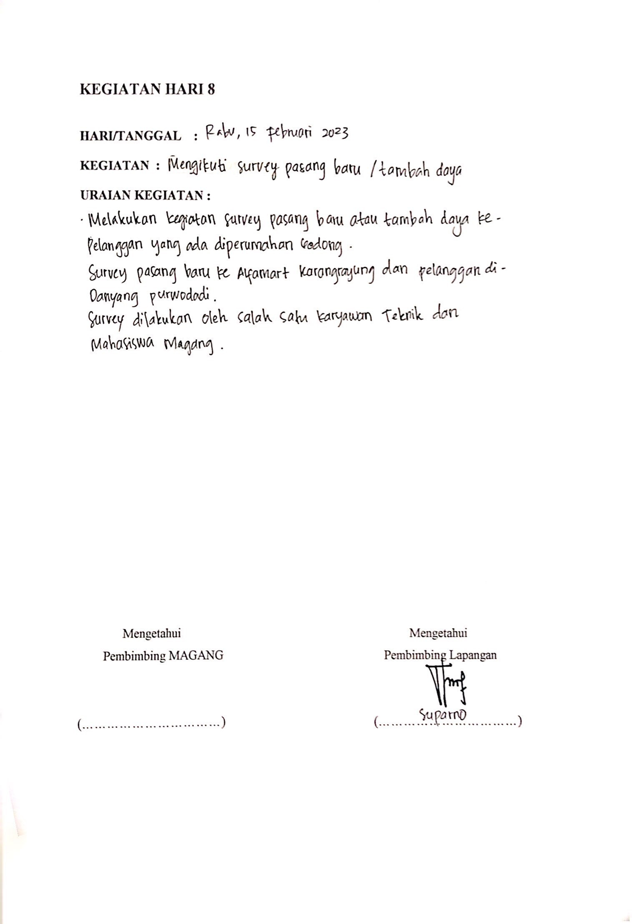
Lampiran 11. Kegiatan Magang Hari 9
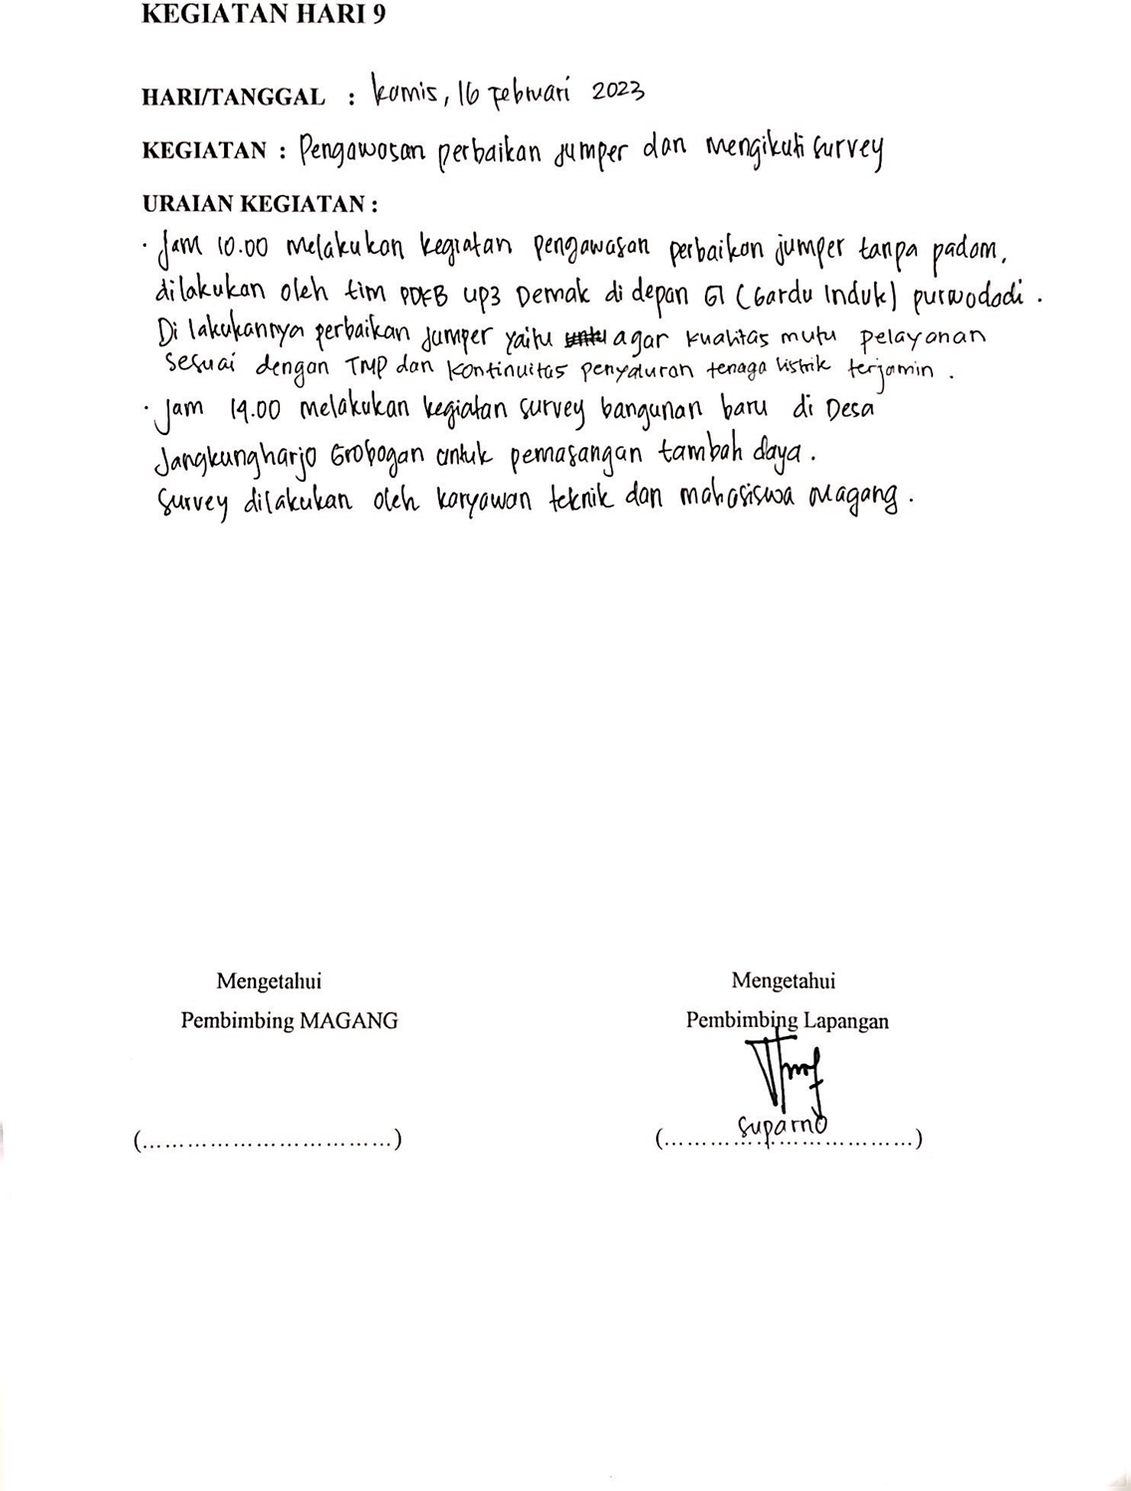
Lampiran 12. Kegiatan Magang Hari 10
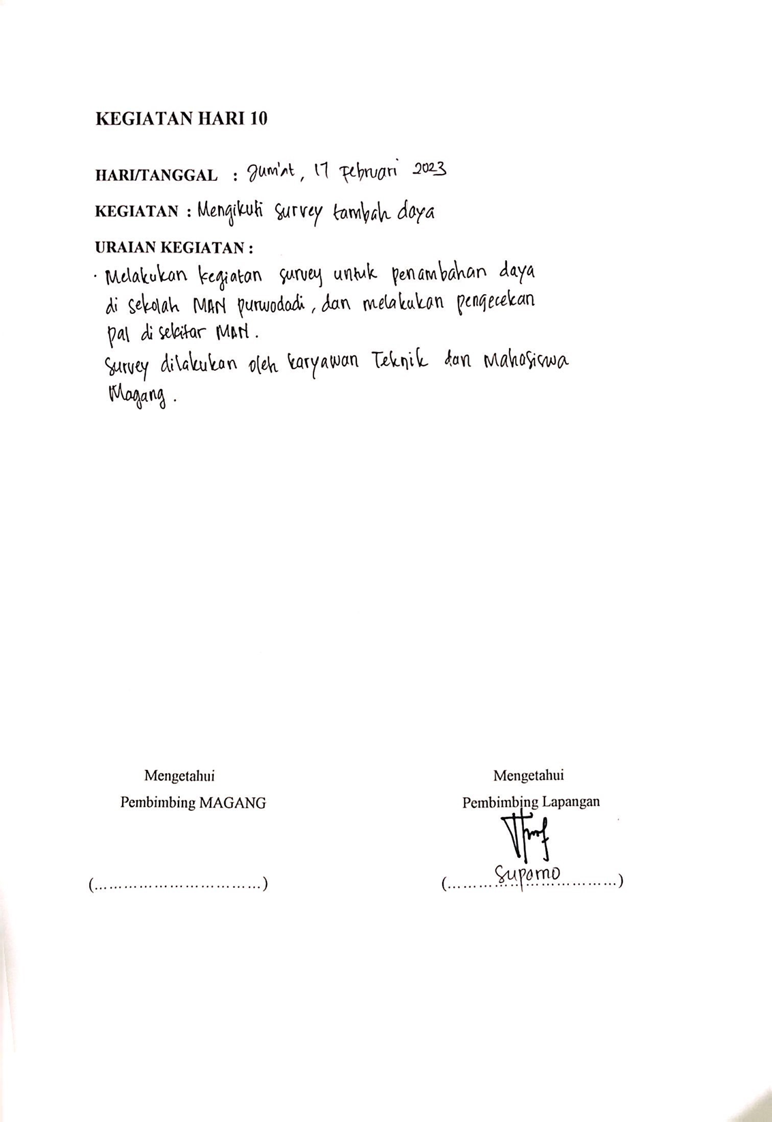
Lampiran 13. Kegiatan Magang Hari 11
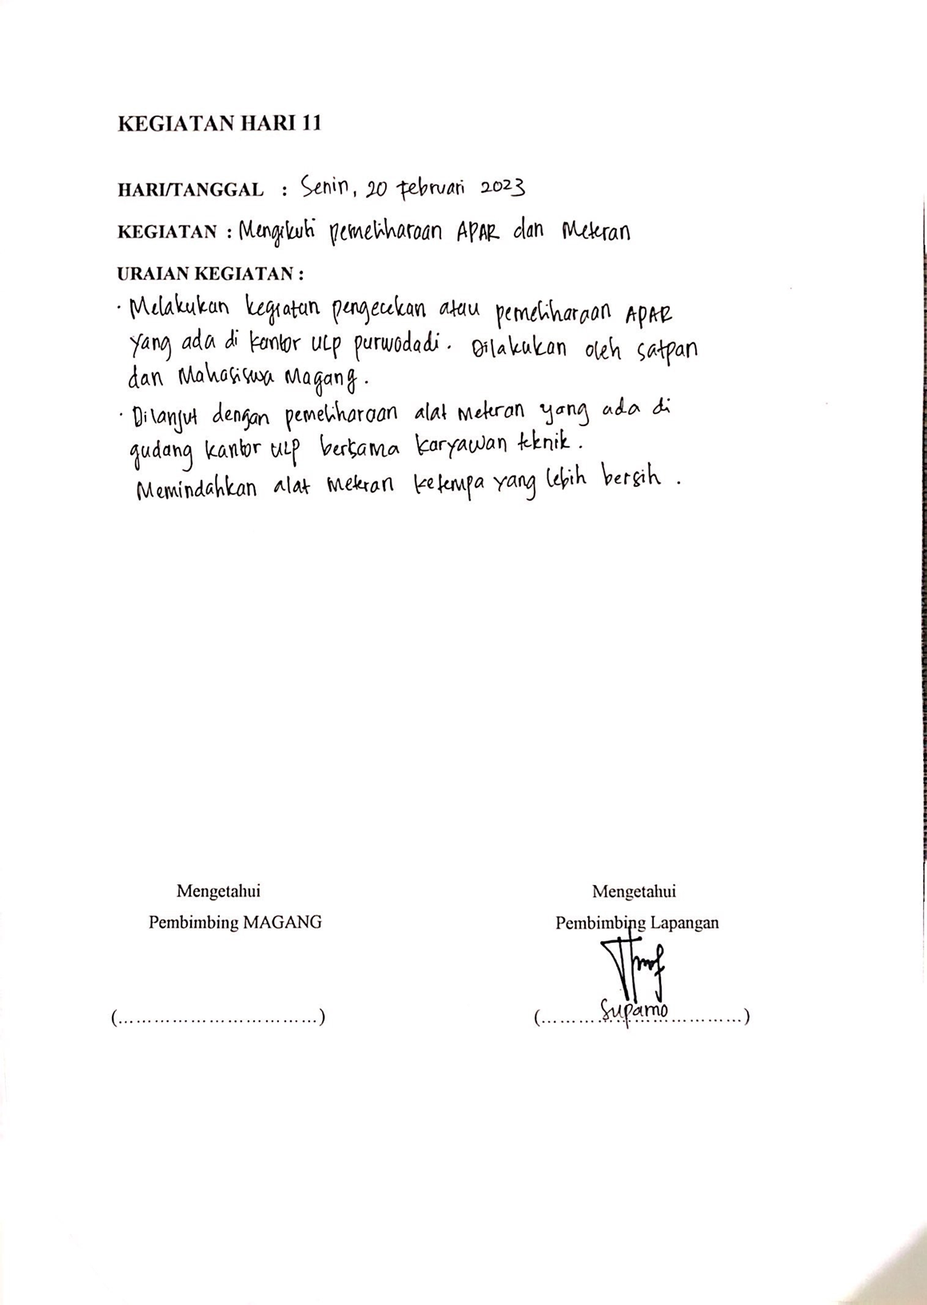
Lampiran 14. Kegiatan Magang Hari 12
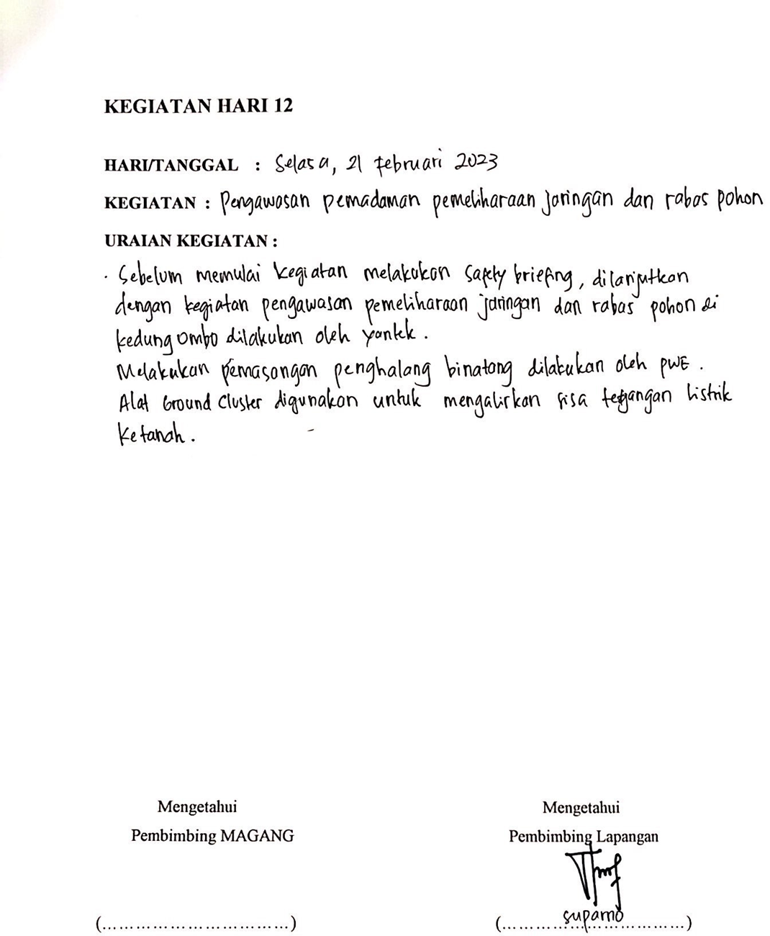
Lampiran 15. Kegiatan Magang Hari 13
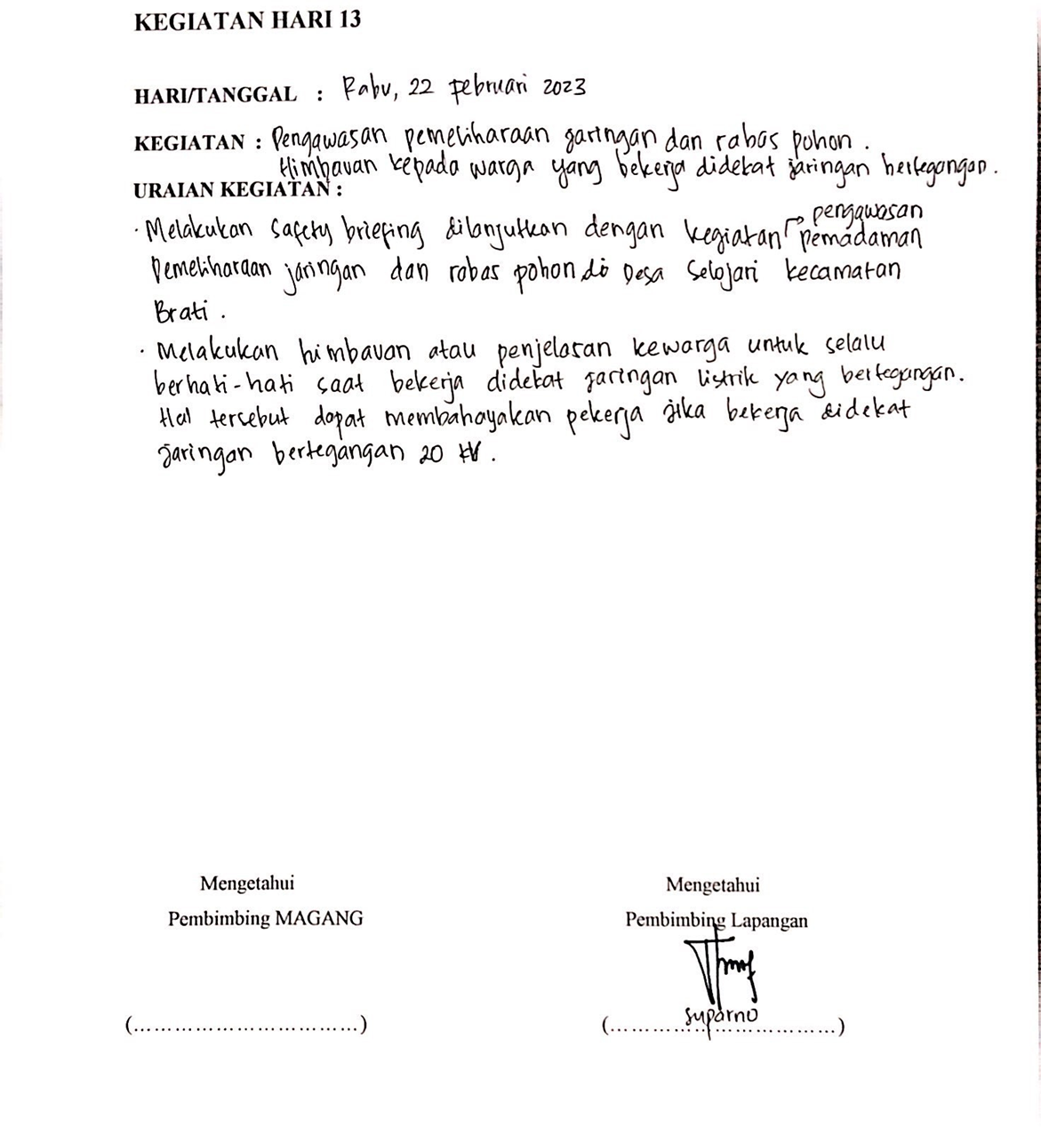
Lampiran 16. Kegiatan Magang Hari 14
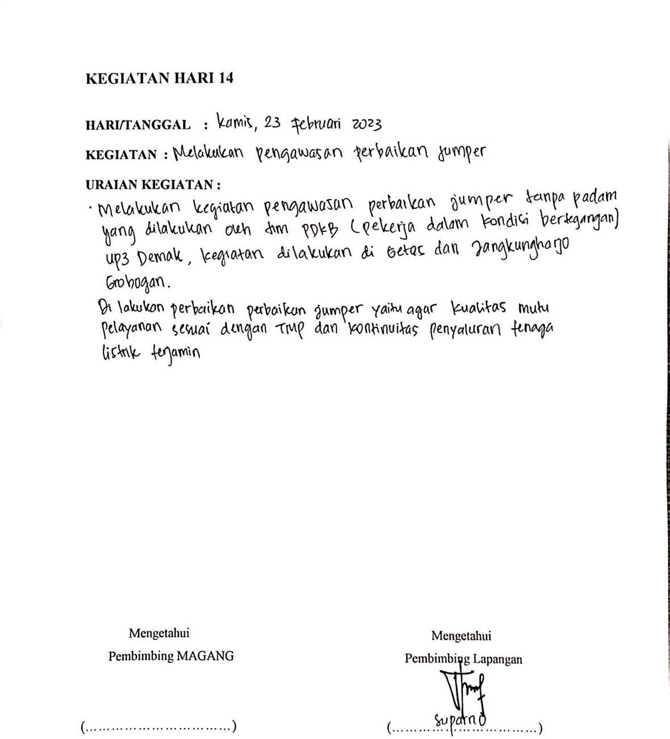
Lampiran 17. Kegiatan Magang Hari 15
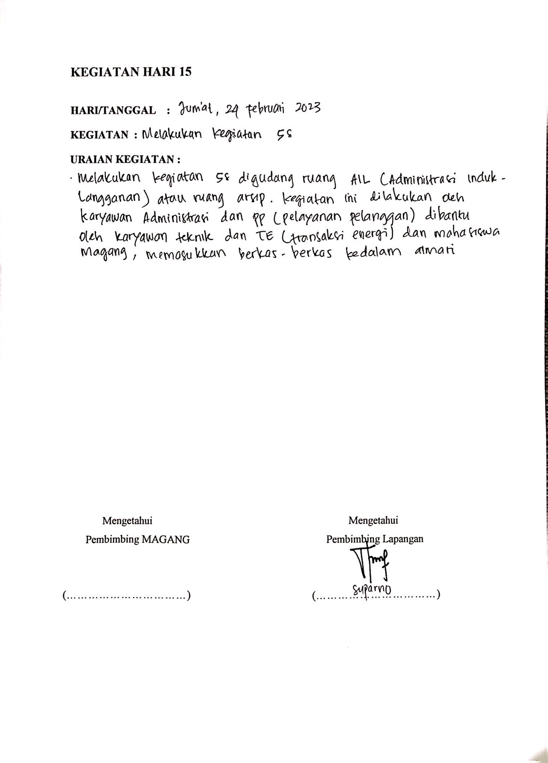
Lampiran 18. Kegiatan Magang Hari 16
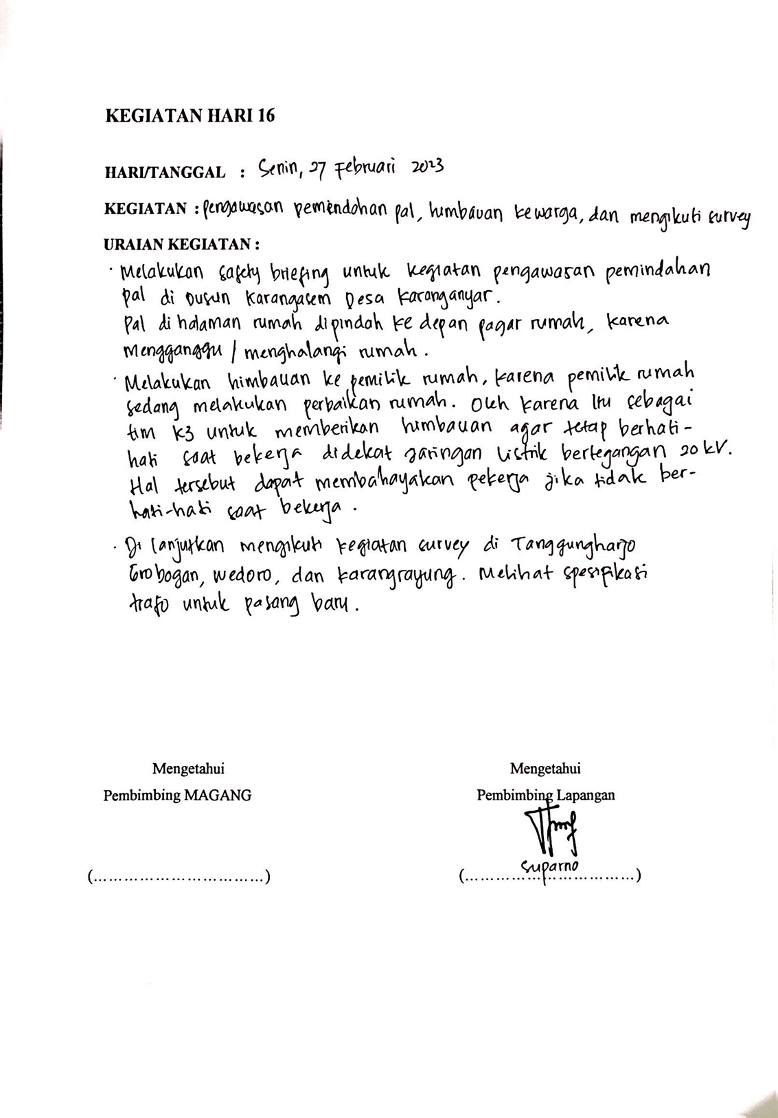
Lampiran 19. Kegiatan Magang Hari 17
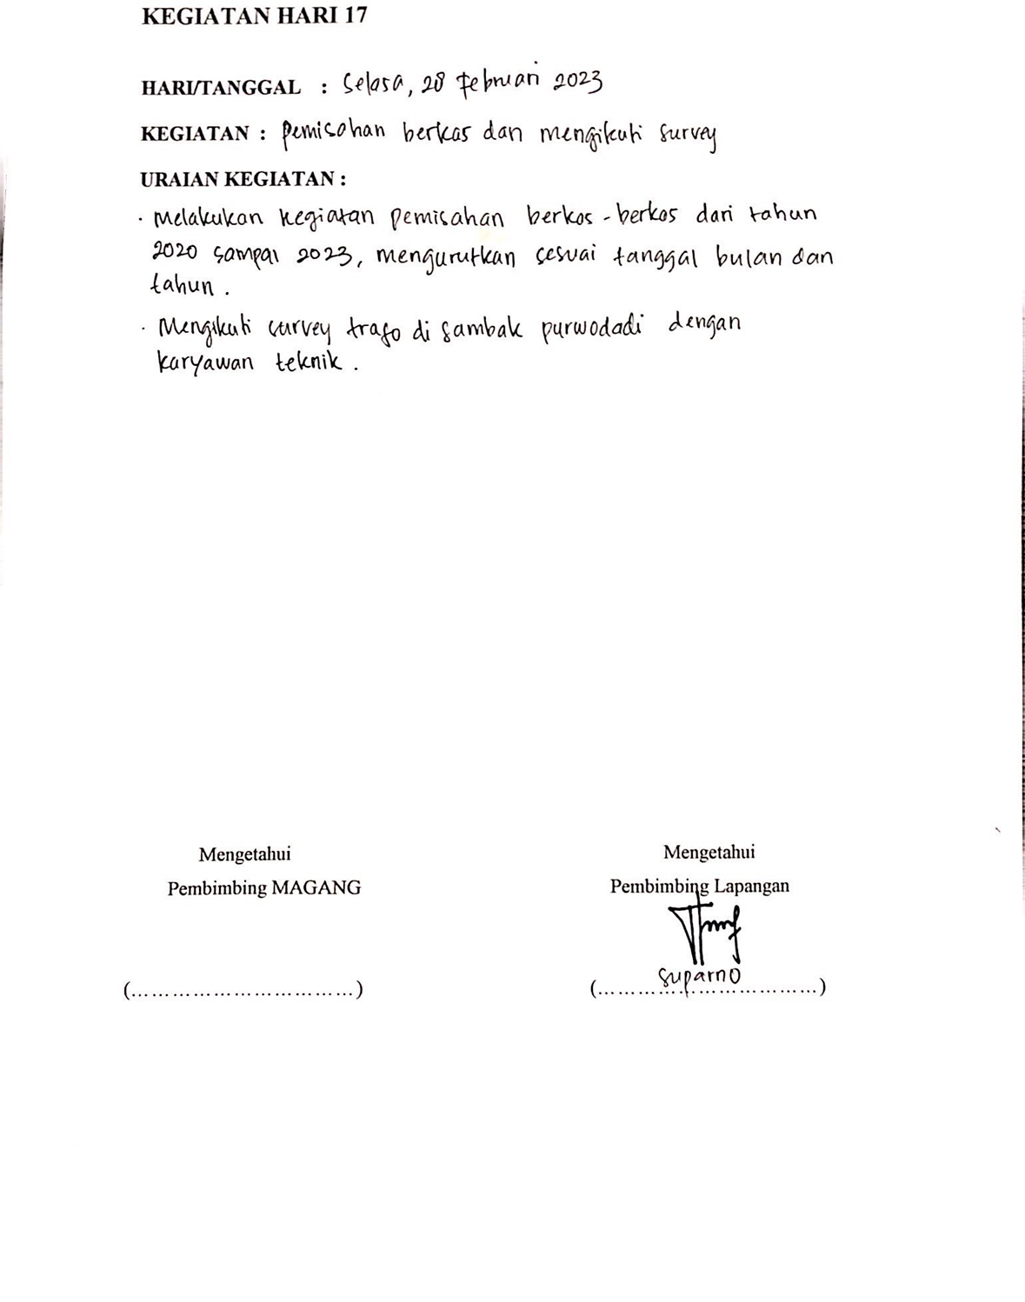
Lampiran 20. Kegiatan Magang Hari 18
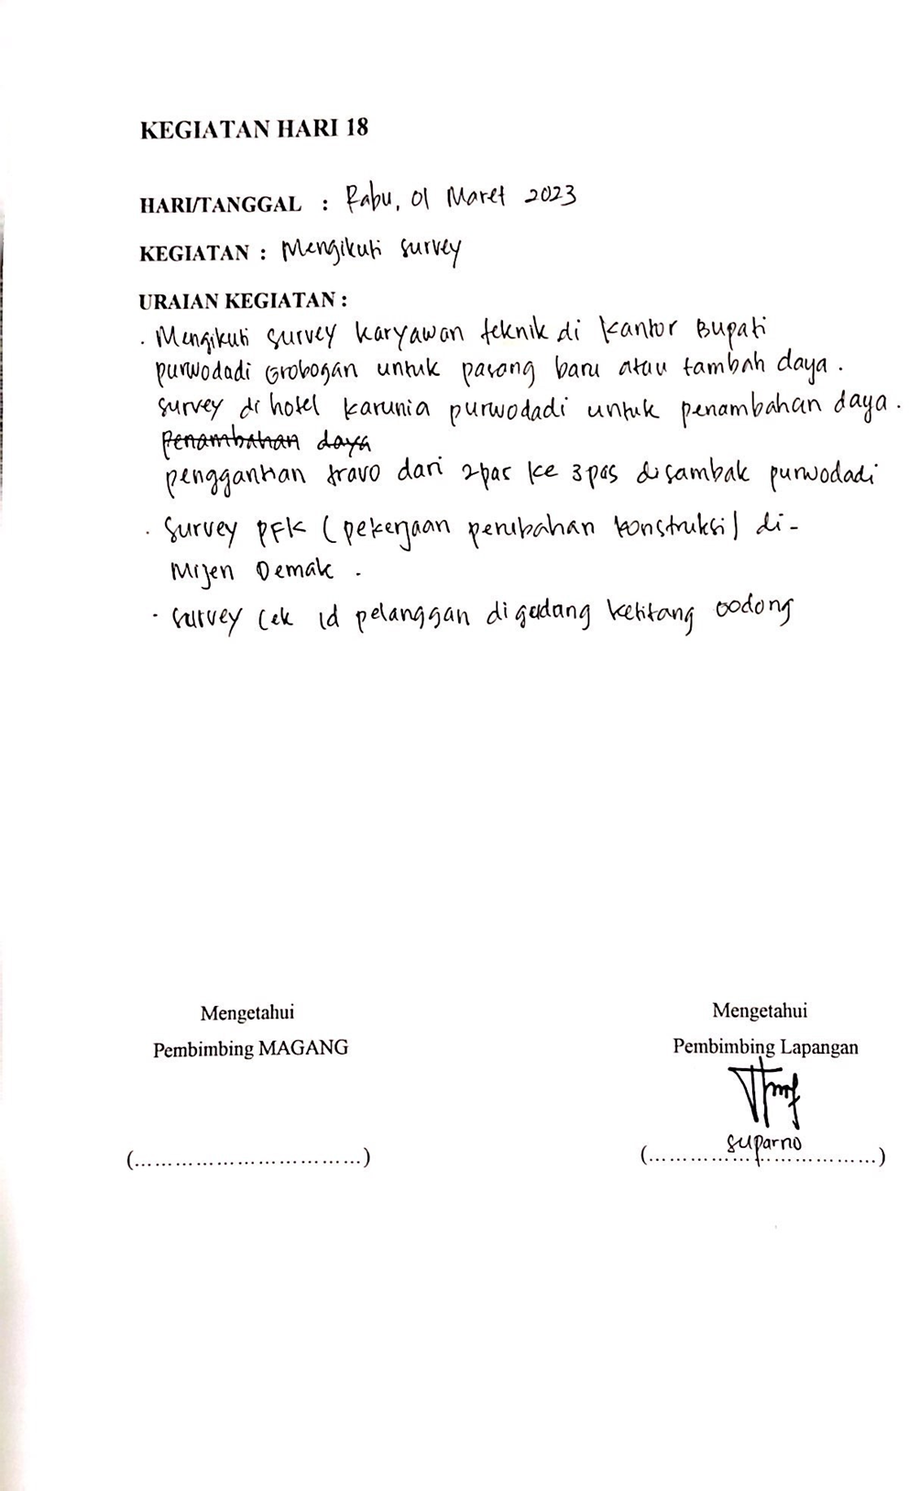
Lampiran 21. Kegiatan Magang Hari 19
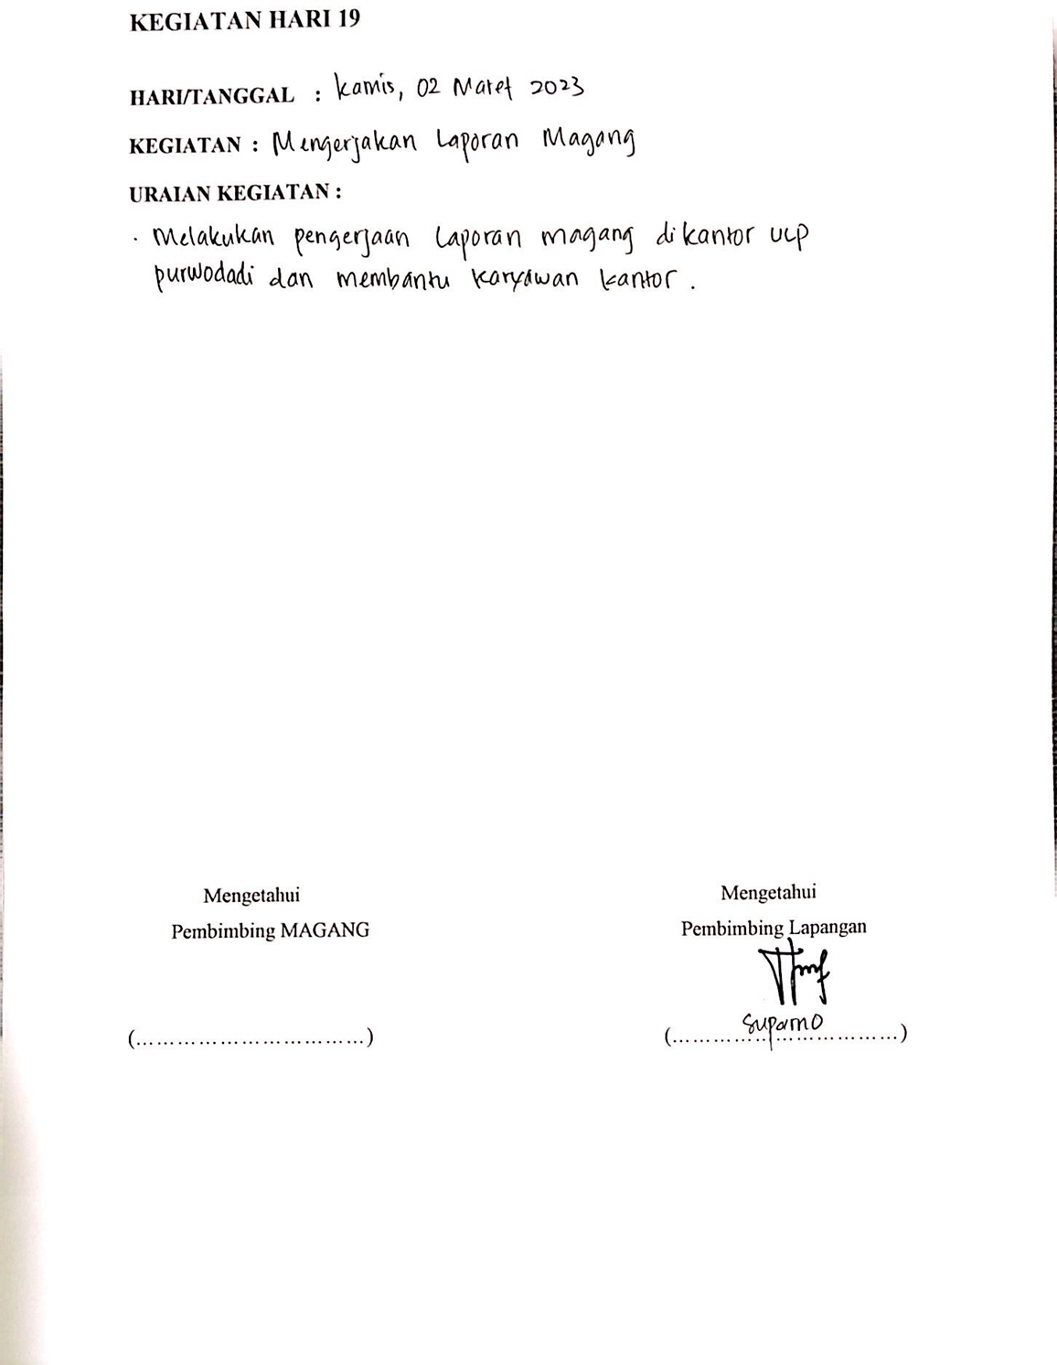
Lampiran 22. Kegiatan Magang Hari 20
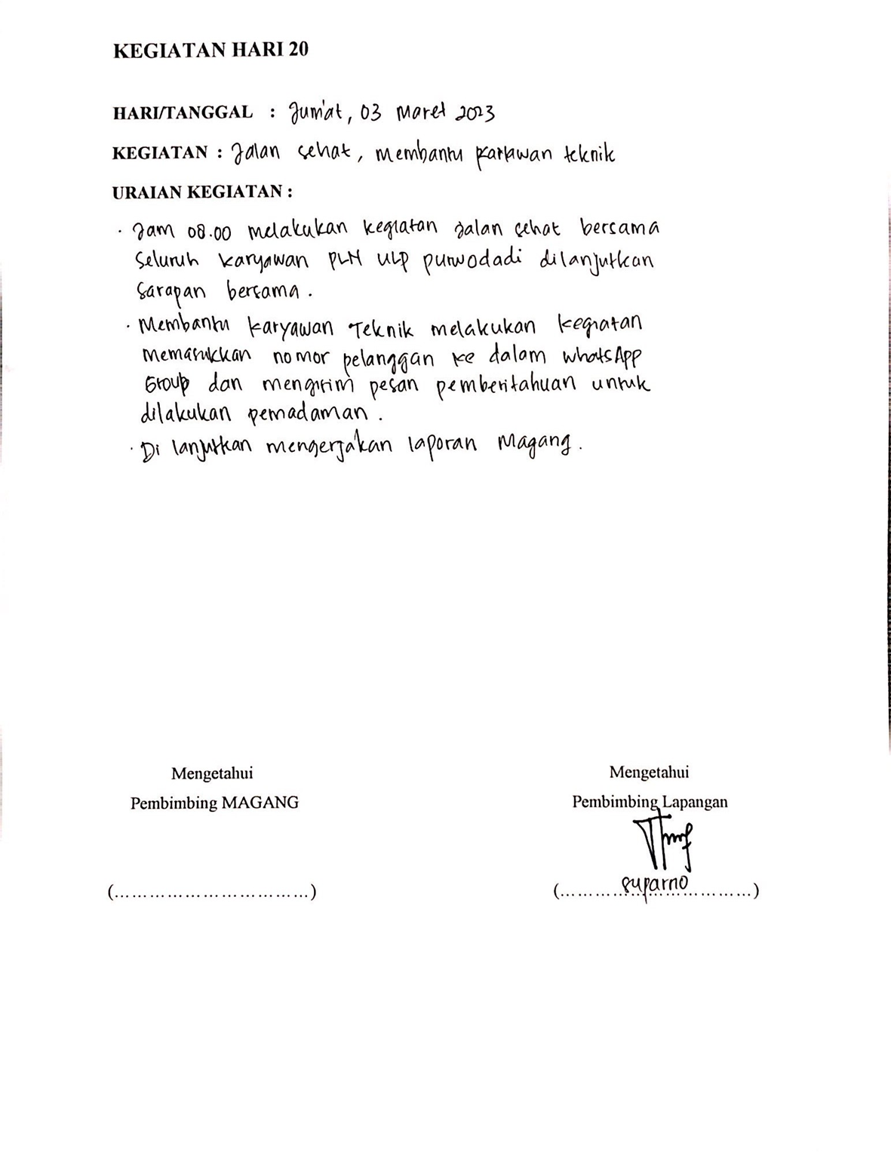
Lampiran 23. Kegiatan Magang Hari 21
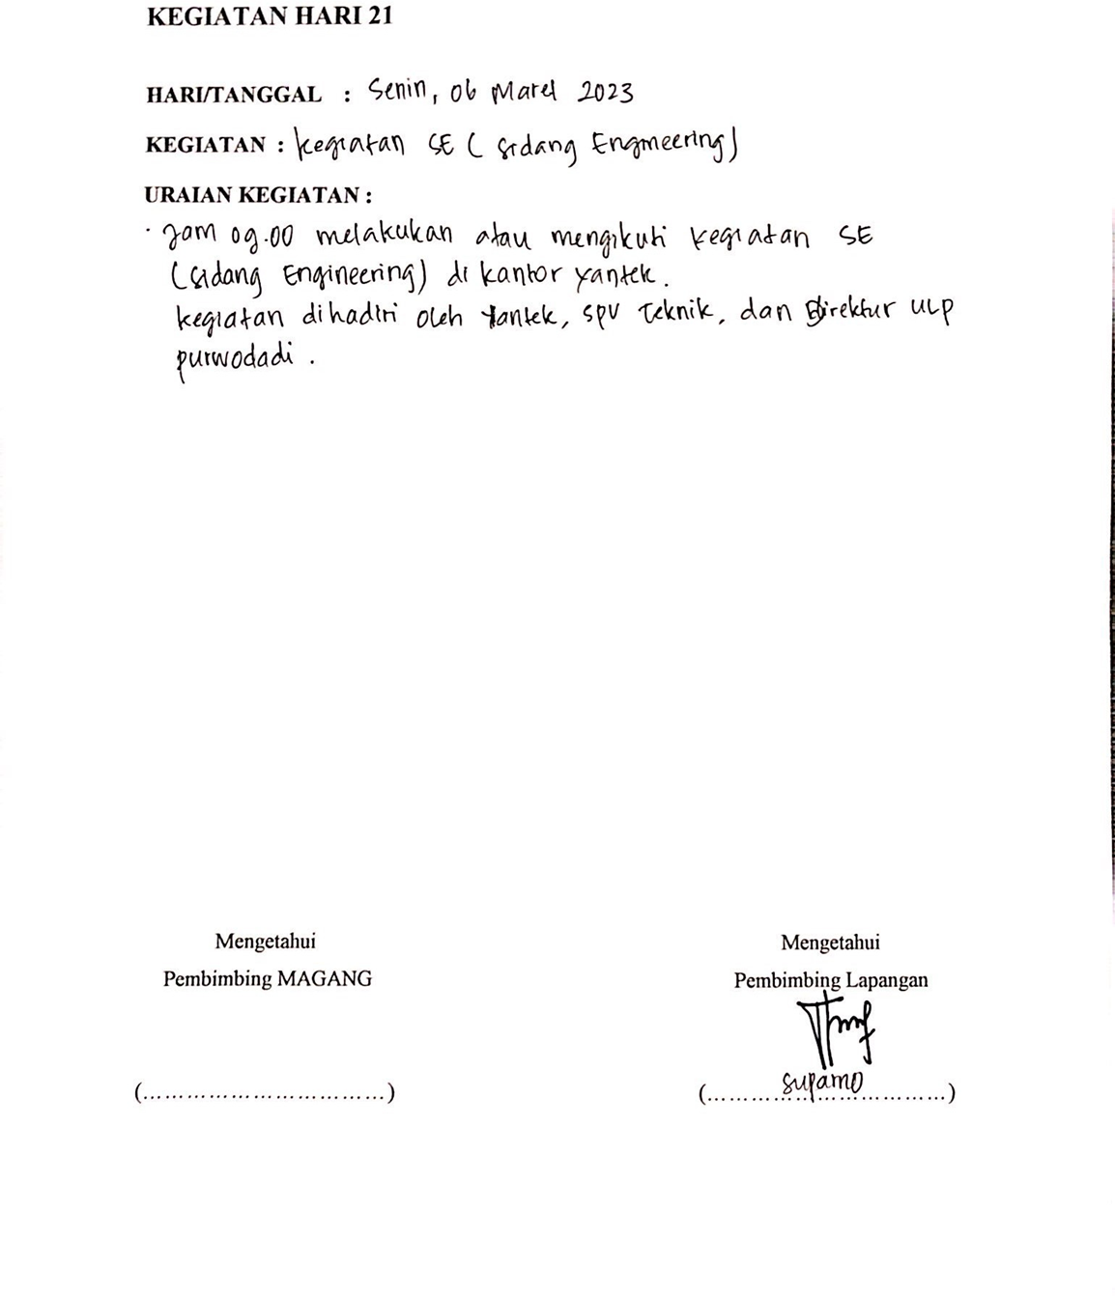
Lampiran 24. Kegiatan Magang Hari 22
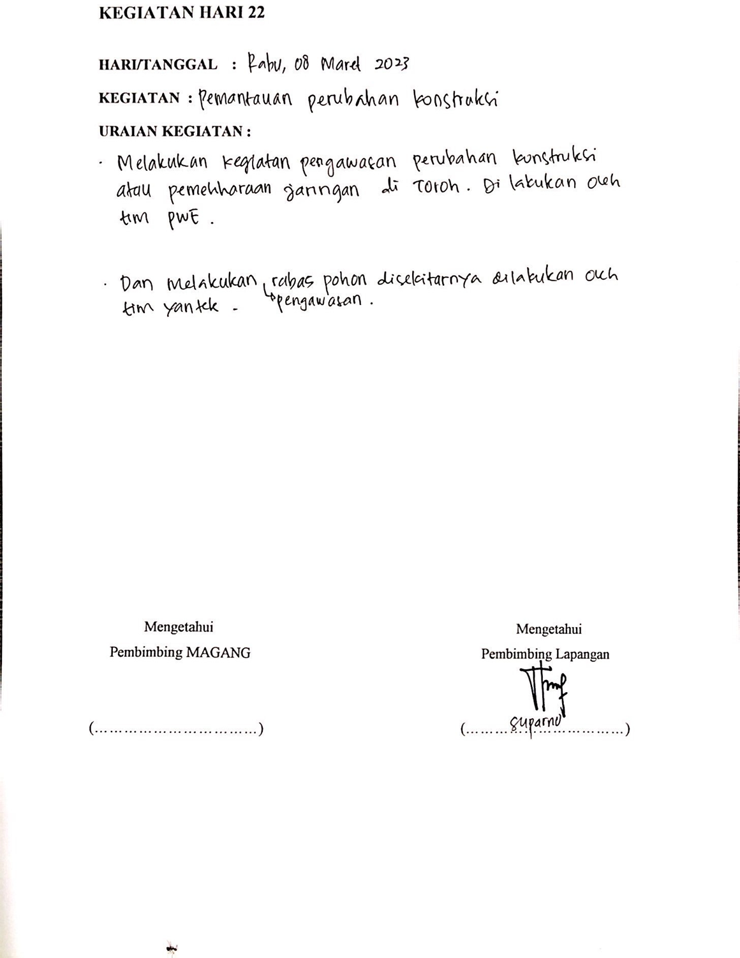
Lampiran 25. Kegiatan Magang Hari 23
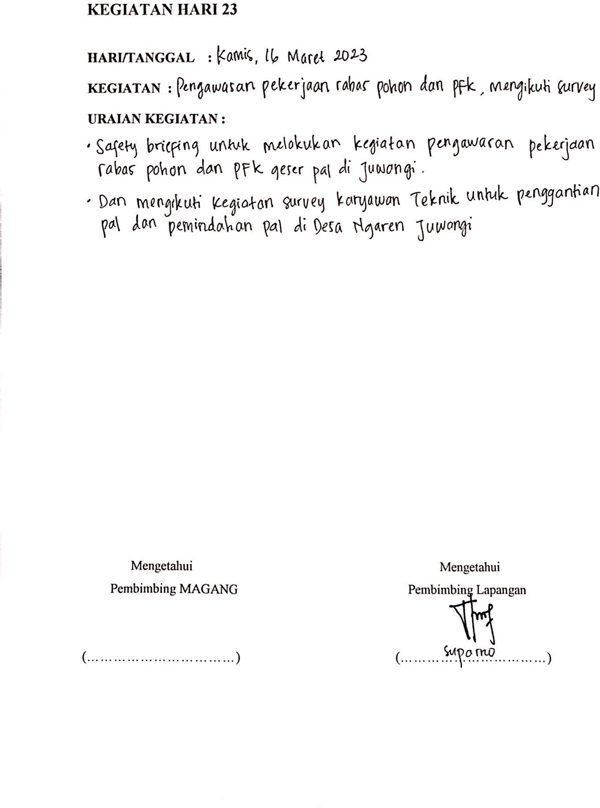
Lampiran 26. Kegiatan Magang Hari 24
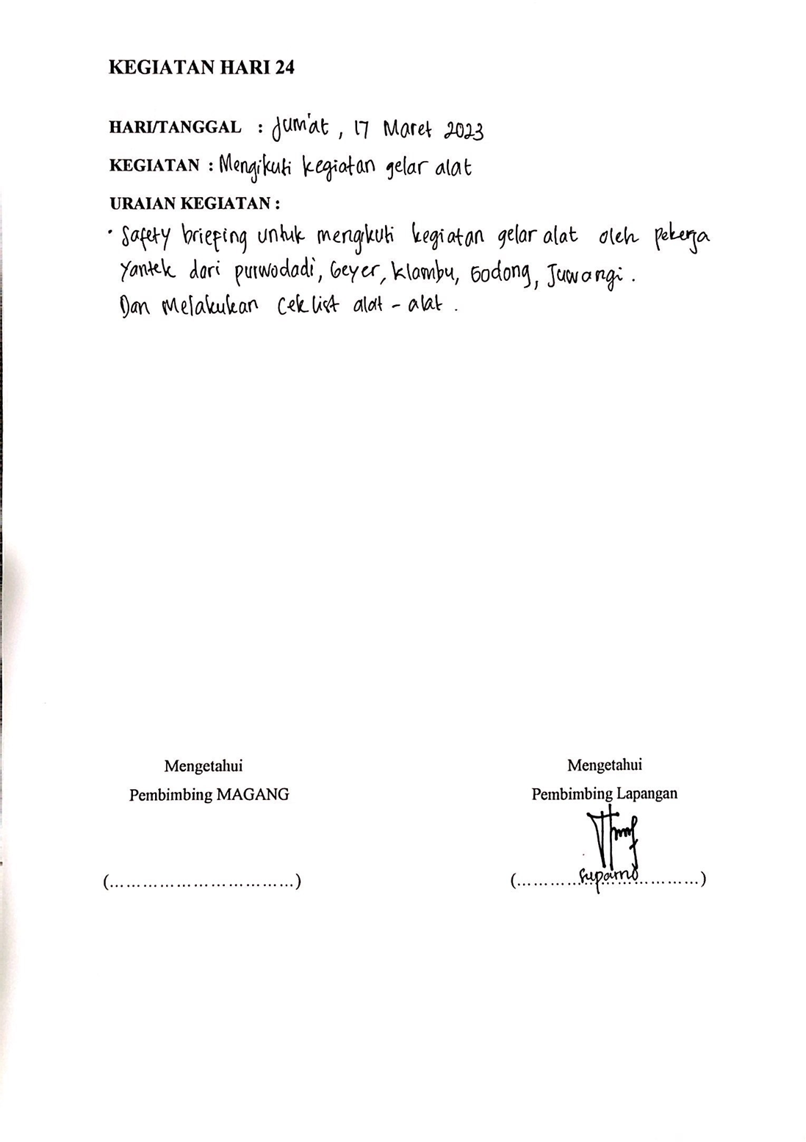

Kegiatan dan Dokumentasi
Hari/ tanggal | Kegiatan | Dokumentasi
Senin  06/02/23 | - Perkenalan ke semua bidang  - Mencari tahu struktur organisai dan profil perusahaan  - Membantu staf yang ada diperusahaan
Selasa  07/02/23 | - Safety briefing untuk pemadaman listrik dilakukan kegiatan pengawasan pekerjaan pemeliharaan jaringan dan rabas pohon di kecamatan Penawangan – Godong, dan pemasangan LBS (load break switc) di depan balai desa Godong.  - Jam 14.00 kegiatan SE (sidang engineering), melakukan presentasi materi K3.  - Jam 16.00 mengikuti kegiatan gelar alat pada pekerja FSO (pasang baru tambah daya) pengecekan alat-alat. | 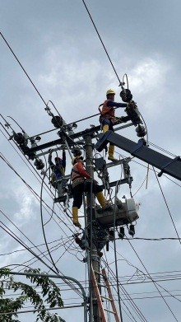  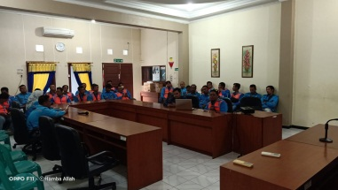  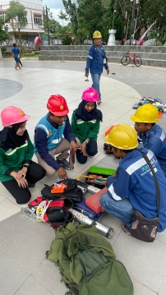
Rabu  08/02/23 | - Safety briefing pemadaman listrik dilakukan kegiatan pengawasan pekerjaan pemeliharaan jaringan dan rabas pohon di Kecamatan Klambu.  - Melakukan himbauan kepada warga karena bekerja di dekat jaringan listrik bertegangan. | 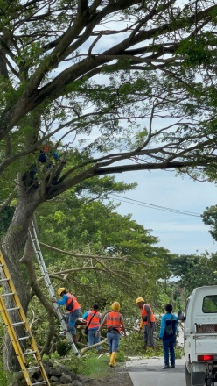  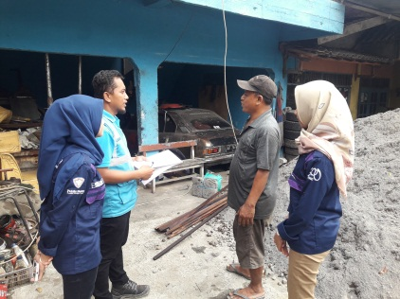
Kamis  09/02/23 | - Jam 13.30 safety briefing untuk melakukan kegiatan pengawasan pekerjaan pemasangan JTR (jaringan tegangan rendah) di Desa jambangan Kecamatan Geyer.  - Pengawasan pekerjaan pengecekan pemasangan pal listrik di jalan siswa Purwodadi. | 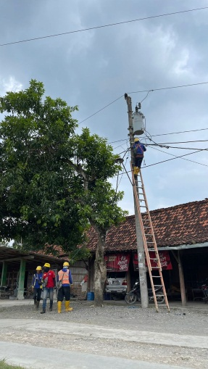
Jumat  10/02/23 | - Jam 08.00 melakukan jalan sehat dilanjut dengan 5S di gudang, pemindahan alat-alat ke UP3 Demak, dan pemisahan meteran sesuai dengan merk dan kWh. | 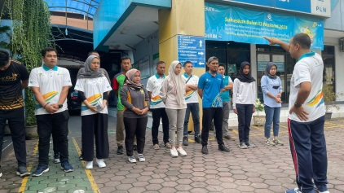  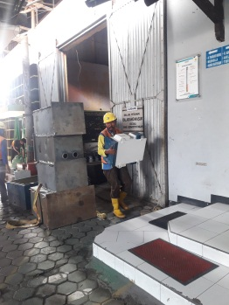
Senin  13/02/23 | - Jam 09.30 safety briefing dilanjut dengan kegiatan pengawasan pekerjaan pemeliharaan jaringan dan rabas pohon di RSS Purwodadi dan sekitarnya | 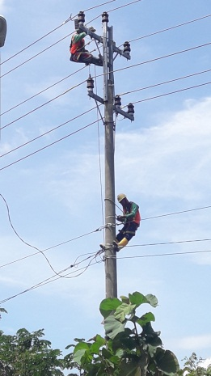
Selasa  14/02/23 | - Jam 09.45 safety breafing untuk pemadaman listrik melakukan kegiatan pengawasan pekerjaan pemasangan pal baru di Purwodadi area tugu tani, dan melakukan cek tegangan dengan menggunakan alat voltage detector  - Dan melakukan pengawasan pekerjaan perbaikan japer recloser di Desa Menduran Kecamatan Brati. Dan melakukan pemeliharaan jaringan | 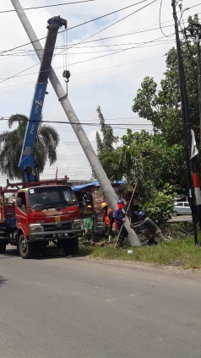  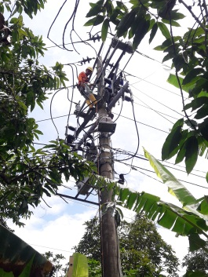
Rabu  15/02/23 | - Mengikuti kegiatan survey pasang baru atau penambahan daya pelanggan di perumahan Godong, indomaret Karangrayung, dan Danyang. | 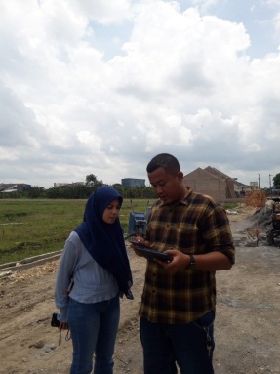
Kamis  16/02/23 | - Jam 10.00 melakukan kegiatan pengawasan pekerjaan perbaikan jumper tanpa padam dilakukan oleh PDKB UP3 Demak (tim khusus) di depan GI (gardu induk) Purwodadi.  - Jam 14.00 mengikuti kegiatan survey bangunan baru di desa Jangkung Grobogan untuk pemasangan daya. | 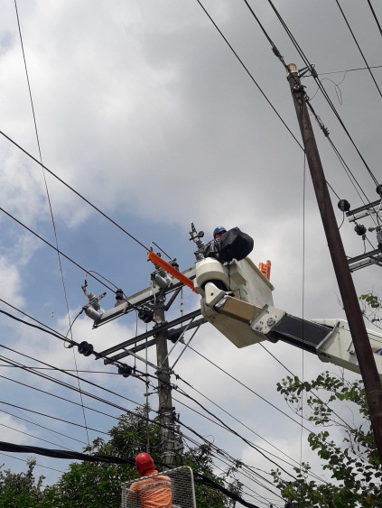
Jumat  17/02/23 | - Mengikuti kegiatan survey di MAN Purwodadi untuk penambahan daya | 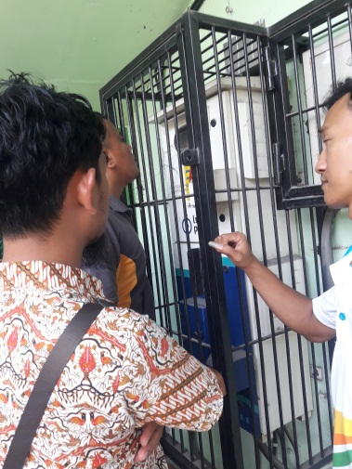
Senin  20/02/23 | - Melakukan kegiatan pengecekan/ pemeliharaan APAR di kantor  - Dan melakukan kegiatan pemeliharaan alat meteran di gudang | 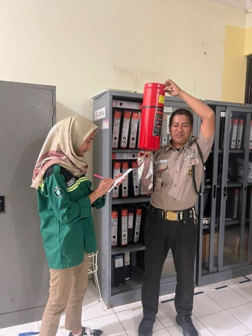  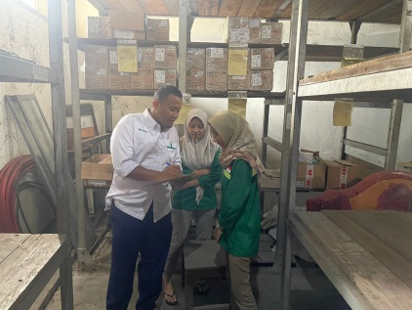
Selasa  21/02/23 | - Safety briefing dilanjut dengan pemadaman untuk dilakukan kegiatan pengawasan pekerjaan pemeliharaan jaringan di kedung ombo, dan melakukan pemasangan penghalang binatang dikerjakan oleh yantek dan PWE (putra wahyu elektrik)  - Alat ground cluster untuk mengalirkan sisa tegangan ke tanah | 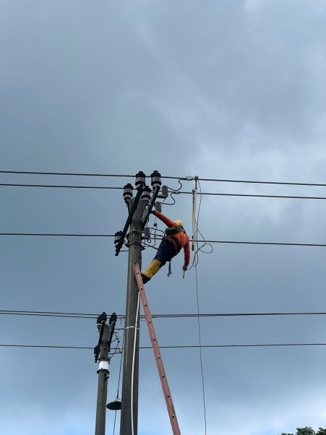
Rabu  22/02/23 | - Safety briefing dilanjut dengan pemadaman untuk kegiatan pengawasan pekerjaan rabas pohon di Desa Selojari Kecamatan Brati  - Memberi penjelasan atau himbauan untuk berhati-hati saat bekerja di dekat jaringan listrik ke warga Brati saat melakukan pekerjaan rumah dekat dengan jaringan listrik bertegangan. | 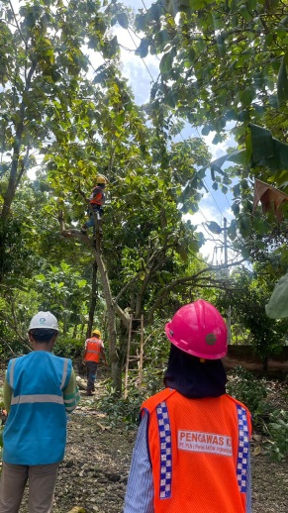  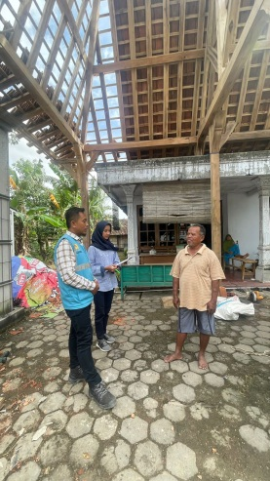
Kamis  23/02/23 | - Melakukan kegiatan pengawasan pekerjaan perbaikan Jumper tanpa padam dilakukan oleh PDKB (pekerjaan dalam kondisi bertegangan) UP3 Demak (tim khusus) di Getas dan Jongkong Purwodadi. | 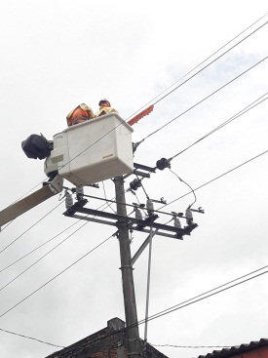  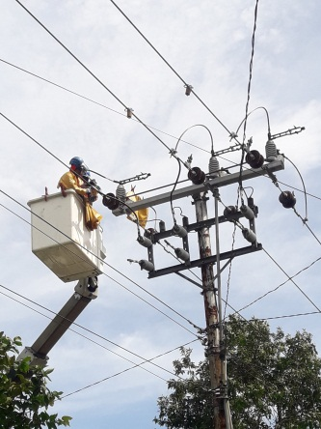
Jumat  24/02/23 | - Melakukan kegitan 5S di gudang ruang AIL (Adiministrasi Induk Langganan) atau ruang arsip. | 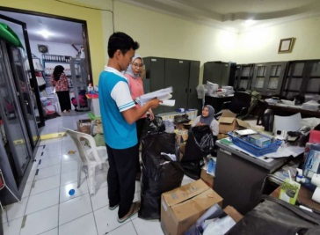  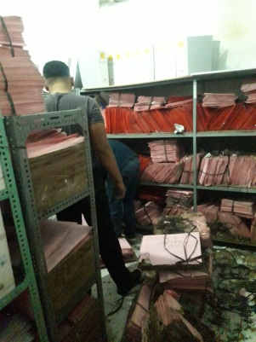
Senin  27/02/23 | - Safety Briefing untuk melakukan kegiatan pengawasan pekerjaan pemindahan pal di Dusun Karangasem Desa Karanganyar. Pal di halaman rumah di pindah ke depan pagar rumah.  - Pemilik rumah sedang melakukan perbaikan rumah, kita memberi himbauan agar berhati-hati saat bekerja di dekat jaringan listrik bertegangan.  - Mengikuti kegiatan survey di Tanggungharjo Grobogan, Wedoro, Karangrayung. Melihat spesifikasi trafo untuk pasang baru. | 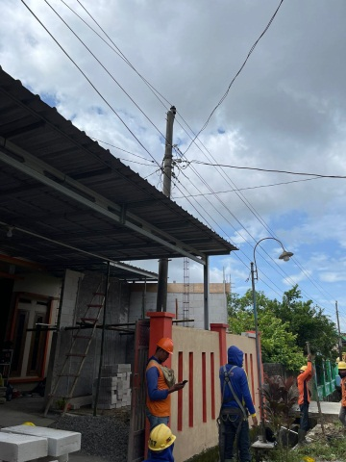  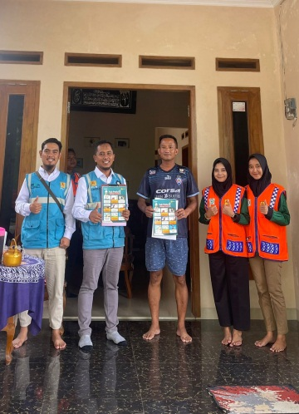
Selasa  28/02/23 | - Membantu staf bagian administrasi untuk memisahkan berkas-berkas dari tahun 2020 sampai 2023.  - Dan mengikuti kegiatan survey trafo di Sambak dengan pegawai Teknik | 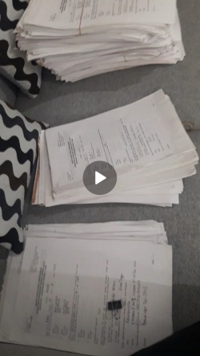
Rabu  01/03/23 | - Mengikuti kegiatan survey di kantor bupati grobogan tambah daya  - Dan survey di hotel karunia purwodadi  - Penggantian travo dari 2 pas ke 3 pas di sambak purwodadi  - Survey pfk ( pekerjaan perubahan kontruksi) di mijen demak  - Survey cek id pelanggan di ketitang godong | 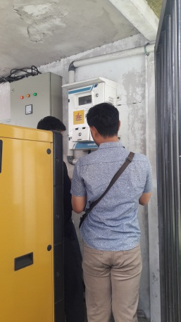  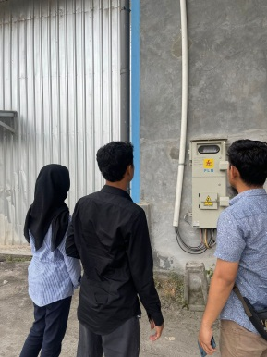
Kamis  02/03/23 | - Melanjutkan mengerjakan laporan Magang | 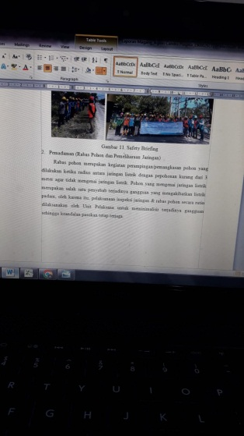
Jumat  03/03/23 | - Melakukan kegiatan jalan sehat  - Membantu staf kirim pesan surat pemberitahuan pemadaman.  - Melanjutkan mengerjakan laporan Magang | 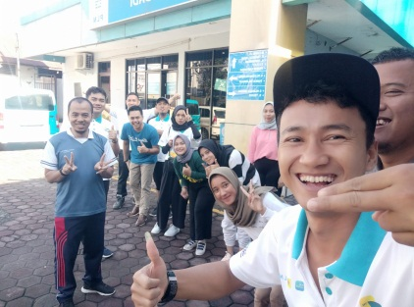  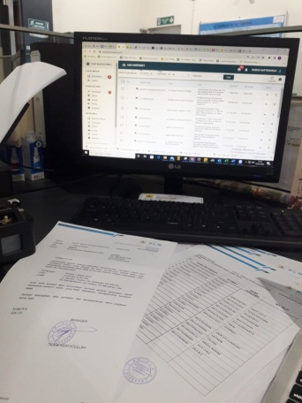
Senin  06/03/23 | - Mengikuti kegiatan SE (sidang engineering) di kantor yantek. | 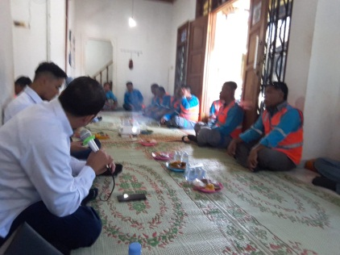
Rabu  08/03/23 | - Safety briefing melakukan kegiatan pengawasan pekerjaan perubahan konstruksi atau pemeliharaan jaringan Cross Arm di Toroh | 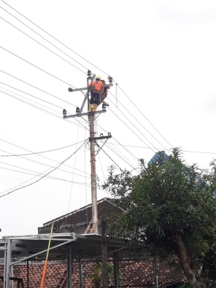  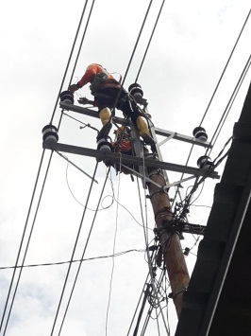
Kamis  16/03/23 | - Safety briefing untuk melakukan kegiatan pengawasan pekerjaan rabas pohon dan PFK geser pal di Juwangi  - Dan mengikuti survey karyawan Teknik untuk penggantian pal dan pemindahan pal di Desa Ngaren Juwangi | 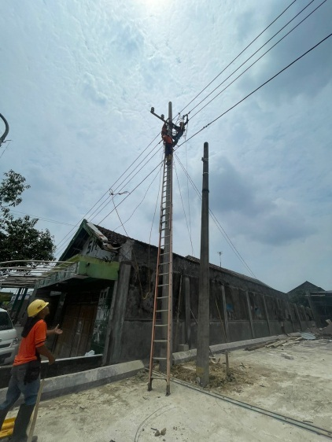
Jumat  17/03/23 | - Safety briefing untuk mengikuti kegiatan gelar alat oleh pekerja yantek dari Purwodadi, Geyer, Klambu, Godong, Juwangi. Melakukan ceklis alat-alat. | 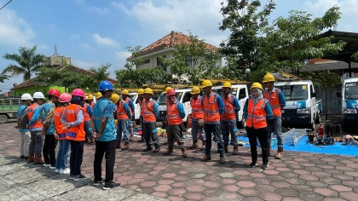  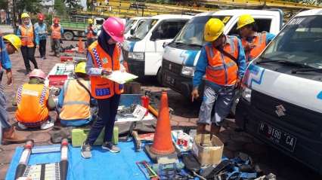
Lampiran 27 Dokumentasi Kegiatan Magang

